Оглавление
Введение 2
Глава 1. Теоретические основы применения IT-средств в учебном процессе 4
1.1. Функции IT-средств в учебном процессе 4
1.2. Классификация IT-средств, применяемых в образовании 11
Выводы по главе 1 23
Глава 2. Методические основы применения IT-средств при изучении темы «Треугольники» 25
2.1. Место темы «Треугольники» в школьном курсе математики 25
2.2. Практика использованияIT-средств при изучении темы «Треугольники» 35
2.3. Набор презентаций для изучения темы «Треугольники» 40
Выводы по главе 2 51
Заключение 53
Список литературы 55
Приложения 63
Приложение 1. Разработка урока обобщения и систематизации по теме «Треугольники» 63
Приложение 2. Справочный материал по теме «Треугольники» 72

Введение
В качестве основного направления развития математического образования на современном этапе «Национальная доктрина образования в Российской Федерации: программа развития до 2025 г.» [30] определяет информатизацию всей системы образования. Задача развития информационных технологий, предназначенных для обучения учащихся основной и старшей школы в проекте государственного образовательного стандарта [51] выделена в качестве приоритетной как с позиции развития личности, так и с позиции реализации целей изучения математики с использованием современных средств обучения. В этой связи использование информационных технологий в обучении в целом, и геометрии, в частности, представляет важное направление исследований теории и методики обучения математике.
IT-технологии можно применять в процессе ознакомления детей с новой информацией. Средства информационных технологий при этом отлично подходят для всех без исключения школьных предметов. Их можно применять не только для обучения, но и для закрепления знаний, для повторения уже пройденного материала. На уроке математики IT-средства можно использовать как инструмент обеспечения разнообразия, например, чтобы сделать предлагаемую ученикам информацию разнообразной и понятной.
На уроках математики при помощи компьютера можно решить проблему дефицита подвижной наглядности, когда дети под руководством учителя на экране монитора сравнивают способом наложения геометрические фигуры, анализируют взаимоотношения множеств.
Компьютер является и мощнейшим стимулом для творчества детей. Экран притягивает внимание, которого порой нельзя добиться при фронтальной работе с классом [20].
Наиболее эффективно применять на уроках математики информационные технологии при мотивации введения нового понятия, демонстрации моделей, моделировании, отработке определенных навыков и умений, контроле знаний.
Актуальность работы определяется тем, что тема «Треугольники» – одна из первых важных тем геометрии 7 класса. На изучение этой темы отводится 17 часов. Необходимо исследовать, как можно обогатить уроки по изучению этой важной главы школьного курса геометрии использованием информационно-компьютерных технологий.
Цель работы: разработать методические материалы для изучения темы «Треугольники» в 7 классе с применением IT-технологий.
Достижение поставленной цели потребовало решения следующих задач:
– раскрыть функции IT-средств в учебном процессе;
– привести классификацию IT- средств, применяемых в образовании;
–проанализировать теоретический материал по теме «Треугольники»;
– определить место темы «Треугольники» в школьном курсе математики;
– привести примеры применения IT-средств при изучении темы «Треугольники».
Структура работы. Работа состоит из введения, двух глав, заключения, списка литературы и приложений.

Глава 1. Теоретические основы применения IT-средств
в учебном процессе

1.1. Функции IT-средств в учебном процессе
Говоря о понятии «средство обучения», следует отметить, что в дидактике оно часто рассматривается как способ обозначить какой-либо конкретный элемент среды обучения. При этом параллельно с данным понятием нужно и даже важно рассматривать средства преподавания. Понятия тождественны. Эти средства обладают первостепенной важностью в контексте реализации учителем функций трансляции информации и управления.
Под средствами обучения следует понимать «совокупность объектов, которые могут быть применены с целью обеспечения эффективности и результативности обучения, всех сопутствующих процессов, протекающих и складывающихся между учениками и учителями» [10, с. 37]. Благодаря средствам можно в буквальном смысле не только возбудить, но и поддержать процесс познания, обеспечить наглядность изучаемого материала. Они же способствуют большей доступности и понятности информации для учеников.
Современный этап развития образования связан с широким использованием современных информационно-коммуникационных технологий и возможностей, предоставляемых глобальной сетью Интернет. Информатизация образовательного процесса представляется как комплекс мероприятий, связанных с насыщением образовательной системы информационными средствами, информационными технологиями и информационной продукцией [30].
Информационные технологии значительно расширяют возможности предъявления учебной информации. Благодаря внедрению информационных технологий в образовании создаются новые возможности для всех участников образовательного процесса: от сокращения времени на поиски доступ к необходимой информации, ускорения обновления содержания образования до повышения уровня индивидуализации образования, его личностной ориентации.
Под IT-средствами понимаются «программные, программно-аппаратные и технические средства, а также новые средства и системы транслирования информации, информационного обмена, обеспечивающие операции по сбору, продуцированию, накоплению, хранению, обработке, передаче информации и возможность доступа к информационным ресурсам компьютерных сетей» [9, с. 363]. Также эти средства могут применяться для доступа к разным компьютерным сетям. Среди современных средств информационных технологий и технологий коммуникации принято выделять разные сети, устройства для ввода и вывода информации в компьютер и из него. Сюда же можно отнести средства архивного хранения, периферийные устройства, средства для преобразования данных, программные комплексы, средства связи. Благодаря последним можно обеспечить информационное взаимодействие между множеством пользователей на разных уровнях.
В современном образовании определяют пять основных функций IT-средств.
1.Обучающая функция.
IT-средства широко используются на многих уроках в школе. С их помощью учащиеся получают необходимые знания и умения, информационные компетенции. Дети с помощью учителя учатся осуществлять поиск информации в словарях, справочниках, энциклопедиях, библиотеках, интернете. Создают свои информационные объекты (сообщения, небольшие сочинения, графические работы). Приобретают опыт клавиатурного письма при использовании ПК и мобильного телефона (sms-сообщения). При работе с информацией учатся применять средства информационных и коммуникационных технологий.
2.Развивающая функция.
«Используя на уроке IT-средства, у детей развиваются мышление, память, внимание, наблюдательность и речь. Дети учатся использовать информацию для построения умозаключений. Анализировать полученные сведения, выделяя признаки и их значения, определяя целое и части, применяя свертывание информации и представление ее в наглядном виде (таблицы, схемы, диаграммы). Наращивать свои собственные знания, сравнивая, обобщая и систематизируя полученную информацию и имеющиеся знания, обновляя представления о причинно-следственных связях» [15, с. 91].
3.Воспитывающая функция.
С помощью IT-средств, показывая образцы искусства, правильного поведения, у учащихся формируется правильное поведение.
4.Стимулирующая функция.
IT-средства – отличный инструмент, который можно использовать для формирования положительной мотивации к обучению. Они позволяют повышать уровень активности учеников. Детям нравится все яркое, необычное. Они с удовольствием смотрят мультимедийные презентации, обучающие мультфильмы, играют в компьютерные игры.
5. Функция коррекции.
Посредством IT-средств можно обеспечить исправление пробелов в образовании. Учитель получает возможность корректировать психические процессы и учебную деятельность. Преподаватели могут составлять разные тесты, создавать программы для развития учеников.
С применением описываемых нами средств в образовании можно связать результативность и эффективность учебного процесса. Это способствует ощутимому снижению разрыва между требованиями, предъявляемыми к современным детям, и тем, что может дать ученикам школа. Продуктивность в контексте образования применения средств IT можно объяснить рядом очевидных аспектов. Это:
– множество разных по сути и содержанию форм представления данных;
– высокий уровень наглядности;
– наличие возможности моделировать разные по сложности процессы;
– возможность автоматизировать рутинные операции;
– высокий уровень адаптации к решению организационных, исследовательских, разных коллективных задач, стоящих перед обучением;
– дифференцированный подход к работе учеников с опорой на подготовку, потребности в познании последних;
– оперативность контроля учителем за деятельностью учеников.
Отметим некоторые процессы в обучении, которые значительно упрощает использование инновационных информационных технологий:
«–получение необходимой информации и повышение уровня знаний;
–систематизация информации, благодаря электронным справочникам и электронным библиотекам;
–отработка различных навыков и умений, проведение удаленных лабораторных экспериментов;
–визуализация информации и ее демонстрация (например, на презентациях);
–проведение сложных расчетов и автоматизация рутинных операций;
–моделирование объектов и ситуаций с целью их изучения;
–обмен информацией между несколькими пользователями, находящимися на большом расстоянии друг от друга» [19, с. 108].
Таким образом, ИТ-средства не только облегчают доступ к информации и открывают возможности вариативности учебной деятельности, ее индивидуализации и дифференциации, но и позволяют по-новому организовать взаимодействие всех субъектов обучения, построить образовательную систему, в которой ученик был бы активным и равноправным участником образовательной деятельности.
Дидактическая роль и функции применения каждого средства обучения закладываются еще на этапе проектирования и изготовления последних. Можно выделить следующие основные дидактические принципы применения IT-средств обучения:
–принцип компенсации. Предполагает облегчение обучения, сводится к снижению временных трат и сил учеников, направляемых на усвоение материала и предлагаемых знаний;
– информативность. Сводится данный принцип к передаче информации, важной в контексте образовательных процессов;
– принцип интеграции и дифференциации. Предполагается, что необходима возможность рассмотрения объекта, предмета или явления не только как целого, но и как структуры из множества частей;
– достоверность. Здесь все сводится к возможности подготовить качественный и полноценный материал для разных субъектов образовательных процессов;
– наглядность. Она предполагает применение современных компьютерных инструментов для предоставления материалов в удобоваримом виде ученикам;
– виртуальность. Принцип предполагает наличие возможности демонстрации ряда заранее облаченных в модели процессов, событий, которые объективно невозможно представить в реальной форме;
– инструментальный принцип. Сводится он к рациональности в части обеспечения ряда направлений деятельности субъектов образовательных процессов;
– интерактивность. Сводится к возможности индивидуализации или же коллективизации при необходимости;
– опосредованность. Она предполагает управление освоением посредством представления с помощью компьютерной техники разного рода алгоритмов и материалов. Отметить следует тот факт, что принцип данный является в некотором смысле двусторонним. Первая его сторона является исключительно положительной, все сводится к исключению вероятного того, что будет иметь место субъективизм со стороны учителя. Вторая сторона является негативной. Она сводится к некоторой утрате речевого компонента в процессе обучения, то есть общения между учеником и учителем;
– независимость. Она сводится к возможности использования IT-средств тогда и так, когда и как нужно;
– массовость. Это почти то же, что и предыдущий принцип, только в контексте взаимодействия средствами IT множества субъектов образовательных процессов без преград и проблем;
– технологичность. Она сводится к обеспечению возможности статистической обработки результатов контроля [1, с. 89].
При организации занятий, как в традиционной форме, так и с использованием компьютерных средств обучения, преподаватель должен выполнить ряд общих дидактических требований;
– анализ и постановка задач, целей конкретного занятия, выработка принципов подготовки содержания и распределение отдельных блоков между занятиями;
– работа с учениками, содействие им в решении сложных задач;
– подбор и отбор средств обучения с опорой на цели и задачи конкретного занятия;
– выработка методических основ в части использования тех или иных средств обучения.
«Компьютерные средства все чаще используются в процессе обучения, поскольку становятся технологической основой современного образования, учебных занятий, способствуют развитию новых методов организации и ведения учебного процесса» [7, с. 104].
Выделим наиболее значимые с точки зрения дидактических принципов цели, которые наиболее эффективно реализуются с использованием компьютерных средство бучения:
–индивидуализация и дифференциация процесса обучения;
–возможность поэтапного продвижения обучающегося к поставленной цели по различной степени сложности обучения;
–осуществление контроля с обратной связью, с диагностикой ошибок;
–осуществление самоконтроля и самокоррекции;
–осуществление тренировки в процессе усвоения учебного материала и самоподготовки обучающихся;
–высвобождение учебного времени за счет выполнения на компьютеретрудоемких расчетов или типовых операций;
–повышение наглядности представления учебной информации, а при необходимости – демонстрация в развитии, во временном и пространственном движении, представление графической интерпретации исследуемых процессов и явлений [10, с. 37];
–моделирование и имитация изучаемых объектов или исследуемых процессов, или явлений;
–проведение лабораторных работ в условиях имитации в компьютерной программе реального опыта или эксперимента;
–создание и использование информационных баз данных, необходимых в учебной деятельности, и обеспечение доступа к распределенным информационным ресурсам компьютерной сети;
–усиление мотивации обучения (за счет новых видов деятельности, например, использования игровых ситуаций);
–вооружение обучающихся методикой усвоения учебного материала;
–развитие определенного вида мышления (например, наглядно-образного, теоретического);
–формирование умения принимать оптимальное решение или вариативные решения в сложной ситуации» [14, с. 60].
IT-средства могут быть успешно использованы на абсолютно всех этапах образовательно-воспитательной деятельности. Примеры применения:
– в самом начале обучения в целях обозначения тем или темы посредством вопросов, касающихся этих тем, а также посредством создания проблемной ситуации и ее моделирования;
– в качестве сопроводительного инструмента для преподавателя (например, видео, презентации и т. п.);
– в качестве пособий обучающего характера или же информационного;
–в качестве метода оценки показателей усвоения материала и т. п.
Таким образом, современные IT-средства, позволяют создавать, хранить, перерабатывать информацию и обеспечивать эффективные способы ее представления учащемуся, являются мощным инструментом ускорения образовательного процесса.
Выделяют следующие функции IT-средств: обучающая, развивающая, воспитывающая, стимулирующая, корректирующая.
Практическое применение IT-средств дает возможность отказаться от множества традиционных инструментов. В ряду ситуаций подобного рода замены будут эффективными и результативными. Объяснить это можно тем, что благодаря этому можно обеспечить высокую заинтересованность учеников в освоении конкретных предметов и дисциплин. Ко всему прочему, что следует отметить, удается обеспечить стимуляцию интереса конкретного ребенка.

1.2. Классификация IT-средств, применяемых в образовании
В рамках любой системы образования вне зависимости от ее уровня ключевым из средств информационной среды является именно компьютер. То же можно говорить о ноутбуках. Возможности таких устройств определяются на практике тем, какие программные средства установлены. Среди последних стоит рассматривать системные программы, прикладные, инструментальные и не только. В группе системных программ следует выделить те, которые обеспечивают взаимодействие между всеми программными средами и узлами оборудования. В данную группу также принято включать программы, которые условное представляют собой инструменты информационных технологий.
Во множестве современных систем образования являются особенно распространенными офисные программные средства, которые являются универсальными. То же можно говорить и о средствах информационных коммуникационных технологий. Это редакторы текста, таблицы, программы, с помощью которых можно создавать презентации, системы управления информацией и так далее.
Сетевые средства информационно-коммуникационных технологий обеспечивают множество возможностей, например, возможность доступа к учебной, методической, научной литературе. С их же помощью можно без труда моделировать, проводить виртуальные занятия в режиме онлайн.
Одна из наиболее мощных технологий, которая позволяет хранить и передавать разного рода данные – это электронные издания. Их можно распространять в компьютерных сетях. Работа с такими изданиями позволяет обеспечить усвоение и понимание учениками того или иного материала. Издания эти можно дорабатывать и при определенных условиях приспосабливать к индивидуальному применению. Это открывает множество возможностей в части самостоятельного обучения и проверки знаний.
Средства информационных и коммуникационных технологий в образовании классифицируют по следующим категориям:
«–обучающие средства ИКТ – с их помощью обучающимся сообщают знания, формируют умения, навыки учебной или практической деятельности, обеспечивая необходимый уровень обучения);
–тренажеры – предназначены для отработки разного рода умений и навыков, повторения или закрепления пройденного материала. Тренажер обязательно должен быть нацелен на какие-то знания, вопросы и коррекцию (программа проверяет, дает анализ и снова тренирует необходимые участки знаний). Важно при формировании тренажеров учесть алгоритм оценки результирующего тестирования с предоставлением только той информации, которая слабо усвоена с возможным уточнением этой информации;
–информационно-поисковые и справочные средства ИКТ сообщают сведения, формируют знания и навыки по систематизации информации;
–демонстрационные средства ИКТ визуализируют изучаемые объекты, явления, процессы с целью их исследования и изучения;
–имитационные средства ИКТ представляют определенный аспект реальности для изучения его структурных или функциональных характеристик;
–лабораторные средства ИКТ позволяют проводить удаленные эксперименты на реальном оборудовании;
–моделирующие средства ИКТ позволяют моделировать объекты, явления, процессы с целью их исследования и изучения;
–расчетные средства ИКТ автоматизируют различные расчеты и другие рутинные операции;
–учебно-игровые средства ИКТ предназначены для создания учебных ситуаций, в которых деятельность обучаемых реализуется в игровой форме» [18].
Коммуникативные средства образования и обучения не могут в полной мере заменить традиционного взаимодействия между учениками и учителями. Однако с опорой на распространенность интернета можно говорить, что современные ученики все чаще становятся заинтересованными в изучении определенных дисциплин средствами информационно-коммуникационных технологий. По разным оценкам, человек способен запомнить 20-25% информации с помощью слуха, на 5-10% больше с помощью зрения, и примерно 50% информации, которая воспринимается им одновременно с помощью слуха и зрения. Можно говорить, таким образом, что внедрение в обучение наглядных средств и образов – то, что может стать основой образовательных процессов.
Еще одна классификация IT-средств в образовании принадлежит Е.Г. Воробьевой. Автор, основываясь на анализ литературы, выделяет следующие виды IT-средств в образовании по нескольким критериям:
«–по субъекту деятельности: ИКТ для преподавания и ИКТ для обучения;
– по назначению: ИКТ для информирования (и воспроизведения информации) или изучения нового материала; ИКТ для запоминания, повторения и закрепления; ИКТ для контроля знаний; ИКТ для управления процессом обучения; ИКТ вспомогательные;
– по задачам обучения: средства, обеспечивающие теоретическую подготовку: средства, обеспечивающие практическую подготовку; дополнительные средства; интегрированные средства (дистанционные) учебные курсы;
– по видам деятельности: информационные; интерактивные; поисковые;
– по типу информации: в виде текста, в виде изображений, с аудиоинформацией, с видеоинформацией, комбинированные;
– по формам применения ИКТ в образовании: очные (аудиторные), заочные (внеаудиторные);
– по форме взаимодействия с обучаемым: offlineиonline;
–по функциям в учебном процессе: для коммуникации и для обучения»[8, с. 343].
Сегодня образовательные программы вне зависимости от сферы их применения чаще всего включают в себя колоссальные объемы информации. Чтобы эта перегруженность не стала причиной угасания интереса у учеников, нужно делать все уроки занимательными и интересными. Для этого можно использовать ИКТ.
Есть следующие варианты.
I. Презентации.
С помощью программной среды PowerPointможно создавать разные презентации. Можно добиться, таким образом, электронного сопровождения текстов, предлагаемых учебниками.
Благодаря графической составляющей можно добиться поддержания у учеников интереса. Качество образовательных процессов от этого только повышается.
У презентаций как инструмента образования есть множество плюсов. Это:
1. Наглядность. В презентациях можно использовать рисунки, схемы и не только. Даже то, что сложно представить в презентации, можно без труда применять в качестве интерактивного дополняющего компонента. Можно задействовать видео и прочие средства.
2. Последовательность. Показ презентации – это последовательная смена слайдов. Это обеспечивает создание последовательной цепи событий в памяти у учеников.
3. Возможность создать диалог. В презентации можно включать вопросы, задания. Это и обеспечивает уже указанный диалог.
4. Отвлечение от интенсивного восприятия информации. Это обеспечивается благодаря картинкам, рисункам, схемам, которые буквально дополняют обучение, но в некотором смысле разгружают учеников.
II. Полностью готовые функциональные программные решения.
Простой пример – учебники в формате мультимедиа. В них включены разные уроки, задания, игры, видео и даже тесты. С помощью таких учебников можно без труда дополнить образовательные процессы, повысить качество усвоения учениками материала.
Министерство образования и науки России позаботилось о разработке специальных программ – творческих сред. В них могут работать школьники и учителя. Возможности ряда решений обеспечивают реализацию в рамках конкретных занятий индивидуальный подход ко всему субъектам образовательных процессов.
Отметим несколько наиболее популярных сегодня решений, то есть платформ для образования. Это:
– «Школа Онлайн» от 1С. Программная среда представляет собой электронную библиотеку, где можно найти пособия по ряду школьных дисциплин. Все они подготовлены профессионалами и утверждены сотрудниками указанного Министерства;
–Coursera [59]. Представляет собой один из наиболее крупных проектов в сфере образования в удаленном, то есть дистанционном режиме. Платформа предлагает пользователям почти 4 тысяч курсов по разным направлениям. Здесь можно найти точные науки, IT, общественные дисциплины. Работать с площадкой можно не только с компьютера или ноутбука, но и с мобильных телефонов;
–Learningapps.org [61] – это сервис для создания интерактивных учебно-методических пособий по разным предметам. Имеется огромная коллекция готовых упражнений, которые классифицированы по различным предметам. Можно познакомиться с приложениями, отсортировав их, например, по оценке пользователей (рис.1.1).
Возможности сервиса LearningApps.org:
–использование готовых заданий-тренажеров (доступно без регистрации);
– создание новых заданий-тренажеров на основе готовых;
– создание заданий на основе имеющихся шаблонов;
– получение текстовых ссылок на задания и в виде QR-кода, кода для вставки на веб-страницу (доступно без регистрации);
– сохранение на ПК для использования задания оффлайн;
–публикация в соцсетях (доступно без регистрации);
– создание рабочего пространство для работы с классом;
– использование инструментов для работы и совместной работы (с некоторыми готовыми заданиями можно работать без регистрации).
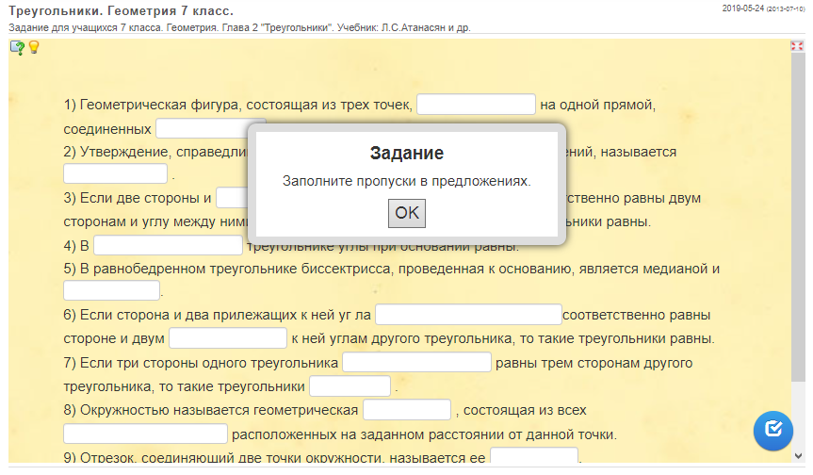
Рис. 1.1. Задания на сайте LearningApps.org по теме «Треугольники»
–Wix.com – международная облачная платформа для создания и развития интернет-проектов, которая позволяет строить профессиональные сайты и их мобильные версии на HTML5. Расширять функциональность сайтов можно за счет приложений, разработанных Wix или сторонними компаниями. Если посмотреть рейтинг конструкторов сайтов на 2021 год, то Wix занимает второе место и пользуется огромной популярностью [63].
–«ЯКласс» электронный ресурс школьного образования [57].
«ЯКласс» дает возможность ученикам самостоятельно готовиться к контрольным, повторять теорию. Для работы со средой достаточно наличия смартфона. Электронный ресурс представляет собой тренажер по разным предметам, который обеспечивает закрепление пройденного материала, способствует его пониманию. Дополнительно учитель может оценить достижения учеников (рис.1.2).
В основе ресурса лежит технология генерации огромного числа вариантов для каждого задания, что в результате даёт режим «бесконечной» тренировки и решение проблемы списывания.
Если у обучающихся нет возможности выполнить домашнюю или проверочную работу на электронном устройстве - задания с индивидуальными вариантами можно распечатать.
Когда Учащийся начинает проходить тест, он видит отсчёт времени и учится работать в указанных временных рамках.
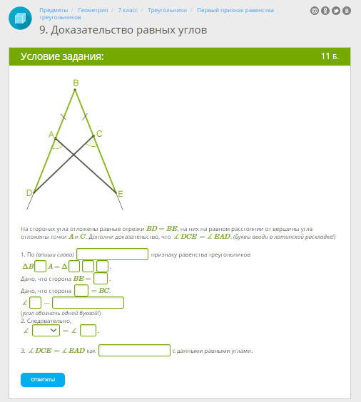
Рис. 1.2. Задание по теме «Треугольники» на сайте «ЯКласс»
–Учи.ру [49].
Платформа Учи.ру создана в рамках Концепции развития математического образования РФ.
Возможности:
– индивидуальный подход к каждому ученику;
– обучение происходит в игровой форме;
– в наличии более 700 заданий по всем темам математики;
– отслеживание успехов каждого ученика или всего класса;
– использование платформы на планшетах, компьютерах или интерактивной доске в классе;
– формирование домашних заданий для всего класса или индивидуально для каждого ученика.
Сервис представляет собой место, где разрабатываются курсы и методики, позволяющие детям подтянуть школьную программу (рис.1.3).
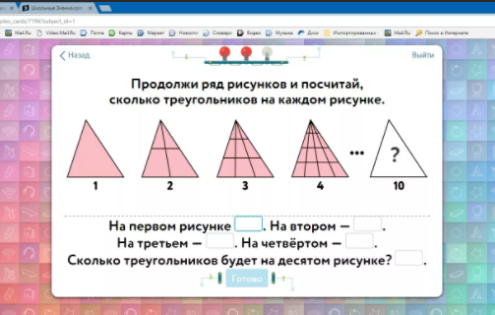
Рис. 1.3. Задание по теме «Треугольники. 7 класс» на сайте «Учи.ру»
–StudyStack – это сервис по созданию различного типа дидактических материалов[62]. В сервисе можно создавать электронные карточки с различными заданиями для самоконтроля и использовать библиотеку с готовыми картами. Плюсом данного сервиса является то, что, создав одну форму с вопросами-ответами, можно выбрать различные виды заданий, например, кроссворд или тест (рис. 1.4).
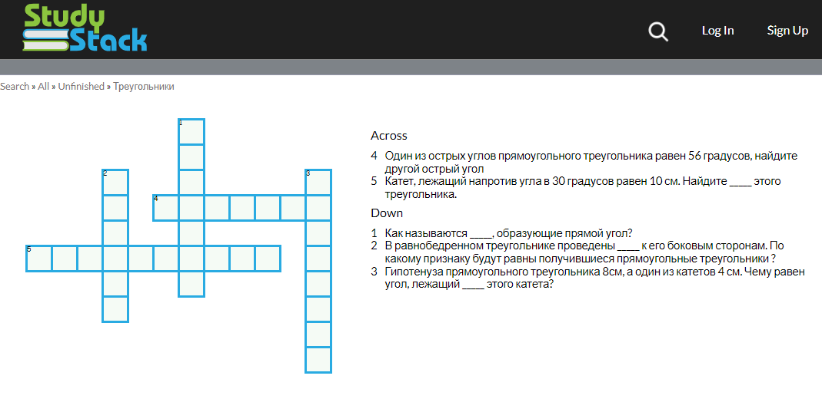
Рис. 1.4. Кроссворд по теме «Треугольники. 7 класс» на сайте StudyStack
–Живая Математика. Виртуальная математическая лаборатория [17].
Среда моделирования и динамического представления чертежей, графиков и других объектов школьной и внешкольной математики (рис.1.5). Позволяет решать широкий круг задач при изучении геометрии, стереометрии, алгебры, тригонометрии и математического анализа.
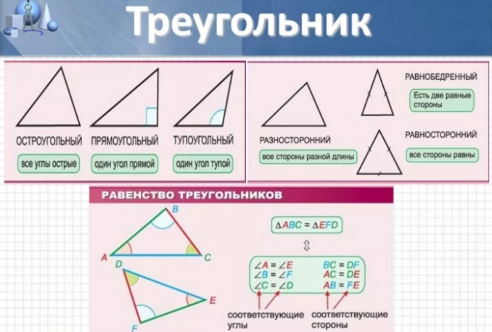
Рис.1.5. Виртуальная математическая лаборатория. Живая математика
Программа проста в освоении, имеет понятный интерфейс, позволяет создавать красочные, легко варьируемые и редактируемые чертежи, осуществлять операции над ними, производить измерения. А также визуализировать алгебраические операции. Версия 5 имеет улучшенный интерфейс и в ней реализованы новые функции задания и редактирования преобразований.
С помощью Живой Математики 5.0 можно:
«1. Обнаруживать закономерности в наблюдаемых геометрических явлениях, формулировать теоремы для последующего доказательства, подтверждать уже доказанные теоремы;
2. Задавать системы координат и чертить графики функций;
3. Дифференцировать (как точно, так и приближенно), редактировать функции и вычисления в режиме работы;
4. Внедрять сетевые ресурсы прямо в чертежи и публиковать живой чертеж в Интернете в виде JAVA-апплета» [16].
В программу «Живая математика» входит раздел «Живая геометрия» – это программа, которая позволяет строить различные чертежи и проводить исследования. Она дает возможность «открывать» и проверять геометрические факты.
Программа «Живая геометрия» позволяет: строить точки, отрезки, лучи, прямые, середину отрезка, параллельные прямые и перпендикуляры к прямой, биссектрисы углов, окружность по центру и точке, окружность по центру и радиусу, дуги на окружности; выполнять преобразования: перенос, поворот, гомотетию, отражение; измерять длину, расстояние, периметр, длину окружности, угол, площадь, радиус окружности, отношение величин. Также программа позволяет строить графики функции[16].
– GEOGEBRA[60] – программа, которая предоставляет возможность создания динамических («живых») чертежей для использования на разных уровнях обучения геометрии, алгебры, планиметрии и других смежных дисциплин.
Программа «GeoGebra» позволяет работать как с 2D, так и с 3D фигурами, а именно: строить точки, отрезки, лучи, прямые, вектора, многоугольники, окружности, дуги, касательные к окружности, параллельные прямые и перпендикуляры к прямой и плоскости, биссектрисы углов, пирамиду, призму, конус, цилиндр, сферу, правильный тетраэдр, куб, развертку объемных фигур. Также программа позволяет измерять длину, расстояние, площадь, объем. Все точки привязаны к конкретным координатам, длины отрезков, вычисляются автоматически. Программа позволяет изменять масштаб, вращать и перемещать изображение (рис.1.6).
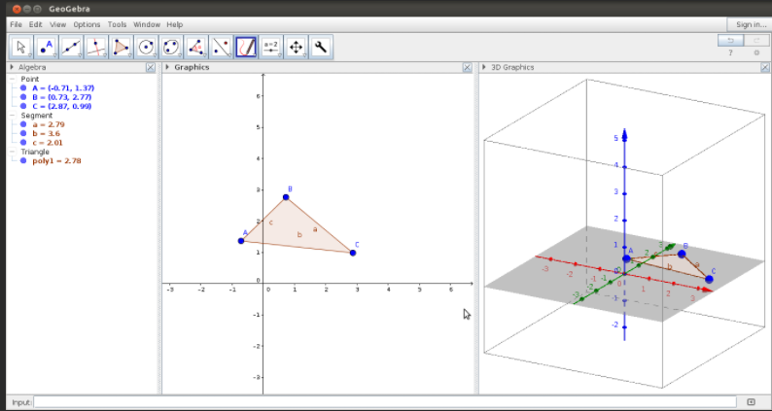
Рис. 1.6. Задание по теме «Треугольники. 7 класс» в программе «GeoGebra»
В основу этих образовательных программ входит принцип динамической геометрии, наделяющий каждый объект динамическими свойствами. Программы, работающие по такому принципу, входят в класс интерактивно геометрических систем (ИГС). К ним относятся «1С: Математический конструктор 5.5», «1С: Конструктор интерактивных карт», «1С: Физический конструктор 1.5» и «1С: Биологический конструктор 1.5», «Живая Геометрия», «Живая Математика».
Геометрические среды (ИГС) принято рассматривать в качестве программных, специально созданных для достижения целей образования. В таких средах можно создавать средствами компьютеров геометрические модели, объекты, их совокупности. Дополнительно в ИГС можно задавать порядки соотношений между разными объектами. Среды эти – отличный инструмент, которые обеспечивает работу с геометрическими фигурами.
ИГС в настоящее время можно выделить несколько. Следует понимать, что каждая обладает как преимуществами, так и недостатками, а также характерными особенностями. Примеры: «Живая математика»; GEOGEBRA и другие.
Таким образом, мы можем сказать о том, что ИКТ на уроках позволяет формировать и развивать у учащихся такие ключевые компетенции, как учебно-познавательные, информационные, коммуникативные, общекультурные.
«1.Применение ИКТ на уроках усиливает положительную мотивацию обучения, активизирует познавательную деятельность учащихся.
2.Использование ИКТ позволяет проводить уроки на высоком эстетическом и эмоциональном уровне, также позволяет обеспечить дополнительную наглядность.
3.Повышается объем выполняемой работы на уроке в 1,5-2 раза; обеспечивается высокая степень дифференциации обучения, за счет увеличения объёма выполняемых работ на уроке.
4.Помогает решить главную задачу современной теории образования, которая заключается в самостоятельном поиске новых знаний. ИКТ формирует навыки познавательной деятельности.
5.Расширение кругозора путем ознакомления дополнительной информации в справочных системах, электронных библиотеках и других информационных ресурсов» [2, с. 13].
Все упомянутые факторы и аспекты можно рассматривать в качестве элемента процесса образования. Они, что понятно, обеспечивают качество. Учитель должен владеть представленными ресурсами, потому как благодаря им он может добиться качества и результативности обучения детей, выйти на принципиально новый уровень. ИКТ для современных учеников – это уникальный и продуктивный источник информации. Для учителя же они представляются чем-то, что может существенно расширить сферу профессиональных компетенций.
Современный педагог, работает с молодым поколением, готовит его к жизни в новом обществе, значит, сам должен идти в ногу со временем.
Использование современных средств ИКТ в образовании – то, что на практике ощутимо упрощает работу всех учителей. Дополнительно это упрощает работу учеников на всех этапах образовательных процессов. Средства эти повышают качество организации процесса преподавания, обеспечивают возможность индивидуализации и не только. Благодаря им повышается уровень мотивации, появляются новые стимулы, буквально двигающие учеников к творчеству, самостоятельности и не только.

Выводы по главе 1
Таким образом, по результатам первой главы можем сделать следующие выводы.
Для развития познавательной деятельности учащихся, для развития их творческой деятельности были разработаны специализированные компьютерные программы – интерактивные творческие предметные среды. Программы доступны как для школьников, так и для тех, кто интересуется математическими науками. Дидактические возможности современных образовательных программ позволяют реализовать на уроке индивидуальный подход к каждому ученику – выбрать для него тот уровень заданий, который соответствует его уровню знаний.
На просторах сети Интернет можно выделить большое количество образовательных платформ: «Школа Онлайн» от 1С; Coursera; Learningapps.org; Wix.com; «ЯКласс»; Учи.ру; StudyStack; Живая Математика. Виртуальная математическая лаборатория; GEOGEBRA.

Глава 2. Методические основы применения IT-средств
при изучении темы «Треугольники»

2.1. Место темы «Треугольники» в школьном курсе математики
Треугольник является важнейшей фигурой планиметрии, и потому в первую очередь изучают свойства этой фигуры. С ним связаны многие методы, используемые при решении различных геометрических задач. Любой многоугольник может быть разделён на треугольники, а изучение свойств этого многоугольника, сводится к изучению составляющих его треугольников. В каком-то смысле изучаемая в школьном курсе геометрия –это геометрия треугольника. Поэтому очень важно представлять себе методику изложения этой темы в различных учебных пособиях для правильного построения курса.
В современной школе наибольшее распространение получили учебники следующих авторов: Погорелов А.В., Атанасян Л.С., Шарыгин И.Ф., и др. Учебники А.В. Погорелова и Л.С. Атанасяна, и др. предназначены для общеобразовательной школы. Авторам приходится изучаемый материал излагать в краткой форме, учитывая, что он должен быть доступен для учеников с разным уровнем восприятия информации и подготовленности по предмету. В методической литературе имеются и положительные и отрицательные отзывы о них; одни считают, что некоторые учебники непригодны для современной школы, другие же, наоборот, восхищаются тем или иным подходом автора к изложению школьного курса геометрии. Одних привлекает строгий аксиоматический подход, других большие возможности для организации мыслительной деятельности учащихся.Предлагаются разные способы управления познавательными действиями учащихся при работе с книгой.
Проанализируем три школьных учебника по геометрии:
- Геометрия 7-9 классы. Учебник для общеобразовательных учреждений / Л.С. Атанасяна, В.Ф. Бутузов, С.Б. Кадомцева и др. – М., Просвещение, 2021 [11].
- Геометрия 7-9 классы. Учебник для общеобразовательных учреждений / И.Ф. Шарыгина. – М.: Просвещение, 2020 [54].
- Геометрия 7-11 классы / А.В. Погорелов. – М.: Просвещение, 2020 [33].
Учебник «Геометрия» Атанасян Л.С.:[3]
Теоретический материал учебника «Геометрия, 7-9» изложен доступно и интересно, с учетом психологических особенностей школьников.
Книга разбита на 14 глав (13 глав планиметрии и 1 главой начала стереометрии), имеет 2 приложения и снабжена более чем 1000 разнообразных задач разного уровня сложности.
В учебнике много оригинальных приемов изложения, которые используются авторами не ради желания блеснуть своим особым подходом, а ради стремления сделать учебник доступным учащимся и одновременно строгим.
Система задач позволяет развить интерес учащихся к математике с учетом их математической подготовки. Большое внимание уделяется тщательной формулировке задач, нередко приводится несколько решений одной и той же задачи.
При изложении теоретического материала соблюдается систематичность и последовательность изложения. У учащихся формируется понятие красоты и изящества математических рассуждений.
Практическая направленность в изучаемом материале.
Красочное оформление учебников поможет школьникам лучше изучит геометрический материал.
Рассмотрим особенности изложения темы «Треугольники».
Понятие треугольника вводится конструктивно: как фигура, состоящая из трёх точек и трёх отрезков, соединяющих эти точки.
При этом ничего не говорится о плоскости треугольника. Это делается с целью отступления от теоретико-множественной концепции и от определения равных геометрических фигур с помощью отображений, сохраняющих расстояния (перемещений и движений).
Определение треугольников чисто конструктивное, но оно наглядно и легче воспринимается школьниками.
Автор учебника в доказательстве свойств равнобедренного треугольника пользуется первым признаком равенства треугольников.
Признаки равнобедренного треугольника в учебнике не рассматриваются.
Учебник «Геометрия» Погорелова А.В.:[33]
Особенностью учебника является лаконичное изложение материала. Содержание курса построено дедуктивно.
В изложении материала просматривается логическая цепочка, указывающая на соответствие материала возрастным особенностям.
Теория в учебниках дается на высоком научном уровне.
Контрольные вопросы к каждому параграфу помогает лучше понять его основу.
По каждому разделу представлен необходимый набор задач.
Важные задачи решаются в тексте учебника, автор обращает особое внимание на логику рассуждений и обоснованные решения.
Подробное описание позволяет изготавливать модели геометрических фигур и решать с их помощью задачи из реальной жизни.
Новое издание учебников красочно иллюстрировано. Это позволит учащимся образнее представить мир геометрии.
Понятие треугольника вводится конструктивно: как фигура, состоящая из трёх точек и трёх отрезков, соединяющих эти точки.
Даётся следующее определение треугольника: «Треугольником называется фигура, которая состоит из трёх точек, не лежащих на одной прямой, и трёх отрезков, попарно соединяющих эти точки». Смысл выражения «отрезок соединяет точки» нигде не объяснён. Хотя об этом и легко догадаться; но смысл слова «попарно» совсем не очевиден для семиклассника. Кроме того, определение существенно зависит от обозначений, чего явно в формулировке не указано. В целом, формулировка воспринимается как тяжеловесная и трудная для понимания.
Свойства равнобедренного треугольника доказываются с использованием определения треугольника как упорядоченной тройки точек, но нигде не поясняется, что ΔCAB и ΔCBA это разные треугольники, а не один и тот же по-разному обозначенный. Такое доказательство учениками 7 класса понимается довольно трудно. Автор, уклонившись от явной формулировки определения треугольника как ориентированного пути, ставит ученика лицом к лицу с рассуждениями, которые может понять только тот, кто совершенно чётко представляет себе треугольник как ориентированный путь (это хоть и не явное, но обращение к теоретико-множественному подходу, который так тщательно избегается).
Учебник «Геометрия» Шарыгина И.Ф.:[54]
Учебник реализует авторскую, наглядно-эмпирическую концепцию построения школьного курса геометрии. Это выражается прежде всего в отказе от аксиоматического подхода. Вместо аксиом вводятся основные свойства плоскости, уменьшая роль формально-логических рассуждений.
Совместное изучение плоской и пространственной геометрии.
Большое внимание уделено методам решения геометрических задач.
Планиметрические задачи рассматриваются не только на плоскости, но и на пространственных объектах.
Система задач дифференцирована по уровням сложности, в теоретической части разделы, отмеченные «*», предназначены для углубленной подготовки.
Увеличено количество задач, направленные на отработку теоретического материала.
Включен итоговый тест, позволяющий оценить знания учащихся по всему курсу.
Понятие треугольника даётся как частный случай многоугольника, но в этом понятии говорится не только о фигуре образованной замкнутой линией, но и о части плоскости ограниченной этой замкнутой линией.
Свойства равнобедренного треугольника рассматриваются в одной теореме. Доказательства проводятся аналогично, с использованием осевой симметрии относительно биссектрисы треугольника и определения равных треугольников.
Рассмотрены все признаки равенства треугольников.
Сравним этапы формирования понятия «треугольник» в учебниках Погорелова А.В., Атанасяна Л.С. и Шарыгина И.Ф. (таблица 2.1).
Таблица 2.1. Сравнительная таблица введения понятия
треугольник в 7 классе
Атанасян Л.С | Шарыгин И.Ф. | Погорелов А.В.
Определение понятия треугольник
Это геометрическая фигура. | Это важнейшая фигура планиметрии. | «Треугольником называется фигура, которая состоит из трёх точек, не лежащих на одной прямой, и трёх отрезков, попарно соединяющих эти точки». [33]
Рассматривается понятие треугольника как фигура, состоящая из трёх точек и трёх отрезков, соединяющих эти точки, оно наглядно и легче воспринимается школьниками.  При этом ничего не говорится о плоскости треугольника.  Определение равенства треугольников даётся через совмещение равных фигур путём наложения. | Понятие треугольника вводится как частный случай многоугольника.  Определение треугольника отдельно не рассматривается.  Определение равенства треугольников даётся через совмещение равных фигур путём наложения. | Понятие треугольника вводится конструктивно.  Кроме того, определение существенно зависит от обозначений, чего явно в формулировке не указано.
Продолжение табл. 2.1.
Атанасян Л.С | Шарыгин И.Ф. | Погорелов А.В.
Определение понятия треугольник
Определение равнобедренного треугольника
Называется равнобедренным, если две его стороны равны. | Называется равнобедренным, если две его стороны равны. | Называется равнобедренным, если две его стороны равны.
Основой для доказательства свойств равнобедренных треугольников являются признаки равенства треугольников.  В доказательстве свойств равнобедренного треугольника пользуется первым признаком равенства треугольников.  Признаки равнобедренного треугольника в учебнике не рассматриваются, хотя эти теоремы очень полезные. | Свойства равнобедренного треугольника рассматриваются в одной теореме. Доказательства проводятся с использованием осевой симметрии относительно биссектрисы треугольника и определения равных треугольников.  Полностью все признаки рассмотрены. | Основой для доказательства свойств равнобедренных треугольников являются признаки равенства треугольников.  Свойства равнобедренного треугольника доказываются с использованием определения треугольника как упорядоченной тройки точек, но ни где не поясняется, что ΔCAB и ΔCBA это разные треугольники, а не один и тот же по-разному обозначенный. Такое доказательство учениками 7 класса понимается довольно трудно.

Продолжение табл. 2.1.
Атанасян Л.С | Шарыгин И.Ф. | Погорелов А.В.
 |  | Автор, уклонившись от явной формулировки определения треугольника как ориентированного пути, ставит ученика лицом к лицу с рассуждениями, которые может понять только тот, кто совершенно чётко представляет себе треугольник как ориентированный путь (это хоть и не явное, но обращение к теоретико-множественному подходу, который так тщательно избегается). Поэтому такие доказательства воспринимаются учениками как цирковой фокус.
Признаки равенства треугольников
Доказательства проводятся на основе наглядности с помощью наложения и приложения. | В учебниках применяется один и тот же подход с использованием аксиомы существования треугольника равного данному. Но нигде ссылок на эту аксиому нет. Доказательства проводятся на основе наглядности с помощью наложения и приложения. | Доказательства проводятся на основе наглядности с помощью наложения и приложения.
По нашему мнению, наиболее удачным является учебник «Геометрия» Л.С. Атанасяна. На изучение темы «Треугольники» отводится 18 часов. Поурочное планирование по данному учебнику представлено в таблице 2.2..
Таблица 2.2. Поурочное планирование темы «Треугольники»
№п/п | Название | Количество часов
 | Глава 2. Треугольники. | 17+1
п.14 | Треугольник | 1
п.15 | Первый признак равенства треугольников | 3
п.16,17 | Перпендикуляр к прямой.  Медианы, биссектрисы и высоты треугольника | 2
п.18 | Свойства равнобедренного треугольника | 3
п.19 | Второй признак равенства треугольников | 2
п.20 | Третий признак равенства треугольников | 2
п.21-23 | Задачи на построение | 2
 | Урок обобщения и систематизации | 1
 | Контрольная работа № 2 | 1
 | Анализ ошибок контрольной работы  (если требуется) | 1

Темы уроков и их цели в 7 классе по разделу «Треугольники» отразим в таблице 2.3.
Таблица 2.3. Система уроков по теме «Треугольники»
№ п/п | Тема. Дидактические единицы. Тип (вид) урока. | Основные цели
1 | Треугольник и его элементы. Равные треугольники. Следствия из определения равных треугольников (урок изучения нового). | На основе конкретизации общего определения равных фигур «открыть» определение равных треугольников. Обучать учащихся общелогическим действиям «выведение следствий» и «подведение под понятие».
2 | Первый признак равенства треугольников (урок изучения нового). | Выявить необходимость нахождения нового способа доказательства равенства треугольников, «открыть» его опытным путем, доказать, усвоить прием «применения» теоремы к решению задач.
Продолжение табл. 2.3.
№ п/п | Тема. Дидактические единицы. Тип (вид) урока. | Основные цели
3 | Первый признак равенства треугольников (комбинированный урок: усвоение теории и решение трех ключевых задач) | Выявить основные виды задач на применение первого признака равенства треугольников (ключевые задачи) и способы их решения.
4 | Первый признак равенства треугольников (урок отработки решения ключевых задач). | Формирование умений решать комплексные задачи по изученному материалу (включая определения и свойства смежных и вертикальных углов).
5 | Второй признак равенства треугольников (урок изучения нового). | Найти новый способ доказательства равенства треугольников – второй признак. Найти его доказательство по аналогии с первым признаком.
6 | Второй признак равенства треугольников (урок отработки решения ключевых задач). | Спрогнозировать на основе аналогии с первым признаком виды задач, решаемых с помощью второго признака равенства треугольников. Спрогнозировать на основе аналогии способы их решения.
7 | Решение задач на применение первого и второго признака равенства треугольников (урок-практикум: в конце урока – самостоятельная работа контролирующего характера). | Формировать умения и навыки в решении задач комплексного характера, в том числе и проблемно-развивающих.
8 | Перпендикуляр к прямой. Медианы, биссектрисы и высоты треугольника (урок изучения нового). | Выдвинуть гипотезу о существовании третьего признака равенства треугольников и обосновать необходимость введения новых понятий для проведения его доказательства.
9 | Равнобедренный треугольник (урок изучения нового). | Выявить опытным путем существования трех видов треугольников в зависимости от соотношения сторон, дать им определения. Найти свойства равнобедренного треугольника.
10 | Равнобедренный треугольник (комбинированный урок: усвоение теоремы и решение задач). | Формировать умения и навыки в построении, распознавании элементов равнобедренного треугольника и его свойств в применении изученного для решения задач.
Продолжение табл. 2.3.
№ п/п | Тема. Дидактические единицы. Тип (вид) урока. | Основные цели
11 | Третий признак равенства треугольников (урок изучения нового). | Найти доказательство третьего признака равенства треугольников и спрогнозировать виды задач на его применение, «проговорить» способы их решения.
12-13 | Признаки равенства треугольников (уроки-практикумы). | Формировать умения и навыки в решении основных видов задач комплексного характера, в том числе и проблемно-развивающих.
14-15 | Задачи на построение (урок решения ключевых задач и их отработки). | Осознание учеником нового типа задач (на построение), выявление основных задач на построение, способов их решения, формирование соответствующих умений.
16 | Равенство треугольников (урок обобщения и систематизации). | Выделить основной теоретический материал темы, установить связи между его компонентами, обобщить основные (ключевые) задачи темы, способы их решения.
17 | Контрольная работа. | Контроль обобщающего характера по теме.
Таким образом, из рассмотренных нами трех учебников, Погорелова А.В., Атанасяна Л.С. и Шарыгина И.Ф, сточки зрения правильного построения школьного курса, дифференцированности задач как сложного, так и простого уровней, направленности на отработку теоретического и практического материала, преимущества имеет учебник геометрии Атанасяна Л.С. Определения, теоремы, доступны пониманию учеников. Правильно построен этап формирования понятий, в нашем случае, понятия треугольник. Разнообразен спектр решаемых задач, есть задачи и практические задания к каждому параграфу, дополнительные задания к каждому параграфу, дополнительные задачи к каждой главе и, наконец, задачи повышенной трудности. Более трудные задачи отмечены звездочкой. В конце книги к задачам даны ответы и указания. Уровень задач идет от простого к сложному, это помогает ориентироваться при выборе для решения задач учителю, а также дает ориентир ученику для оценки себя при решении задач. Соблюдаются методические требования к определению понятия, такие как: доступность, определение ясное не содержит метафорических выражений, объём определяемого понятия равен объёму определяющего понятия.

2.2. Практика использованияIT-средств при изучении темы «Треугольники»
Рассмотрим, как можно обогатить уроки по изучению этой важной главы школьного курса геометрии использованием информационно-компьютерных технологий.
Рассмотрим поурочно, как можно использовать ИКТ в преподавании темы «Треугольники».
При знакомстве учащихся с треугольниками для наглядности и с целью повышения мотивации к изучению всей главы в целом следует использовать разработанную презентацию «В мире треугольников» (рис. 2.1). В этом материале представлены примеры широкого использования треугольника в различных сферах человеческой деятельности: при расстановках кеглей и шаров в известных играх, при расположении товара в супермаркетах, в создании жёстких конструкций, при составлении паркетов и т.д. Предлагаемый материал формирует интерес к изучению геометрической фигуры.
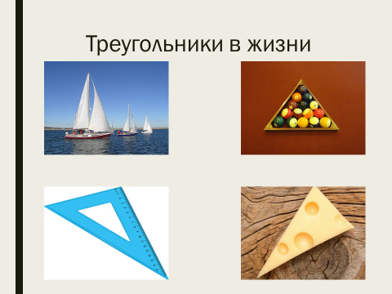
Рис.2.1. Презентация на тему «В мире треугольников»
При знакомстве учащихся с видами треугольников можно использовать задания с сайта GeoGebra (рис. 2.2, 2.3).
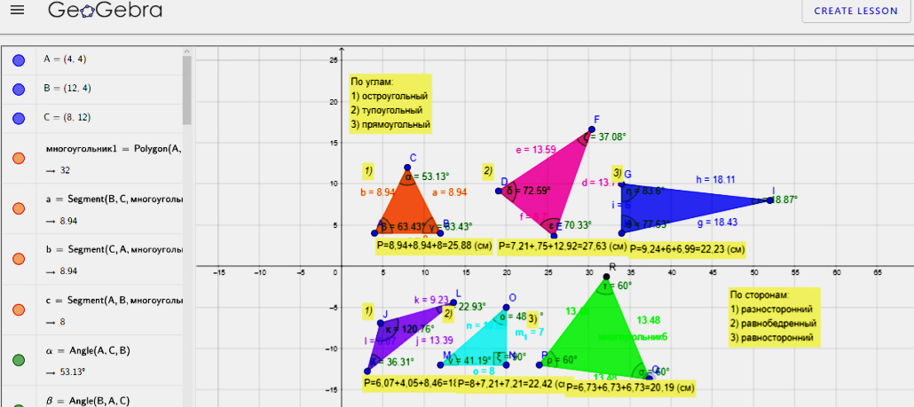
Рис. 2.2. Скриншот из программы «GeoGebra»
На уроке «Признаки равенства треугольников» на этапе введения новых знаний, учащиеся впервые знакомятся с понятием и доказательством теоремы через наложение фигур. Очень важно увидеть это наложение воочию.
Продемонстрировать наложение одного треугольника на другой можно на интерактивной доске, заготовив на слайде несколько чертежей треугольников, среди которых есть равные между собой и неравные (рис.2.4.). Учащийся, перемещая и накладывая треугольники друг на друга, устанавливает факт их равенства или неравенства.
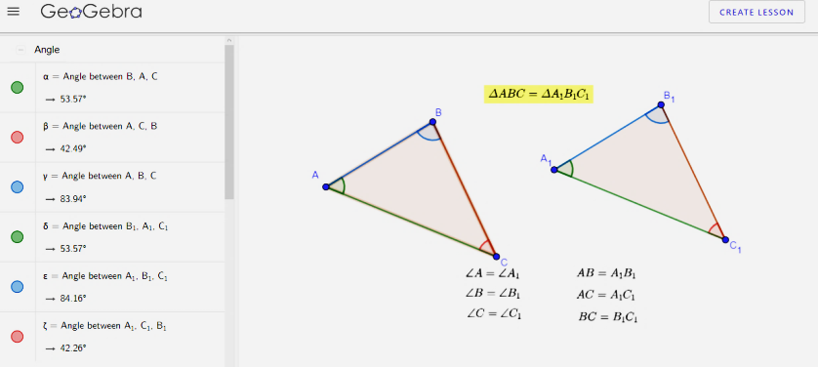
Рис. 2.3. Скриншот из программы «GeoGebra»
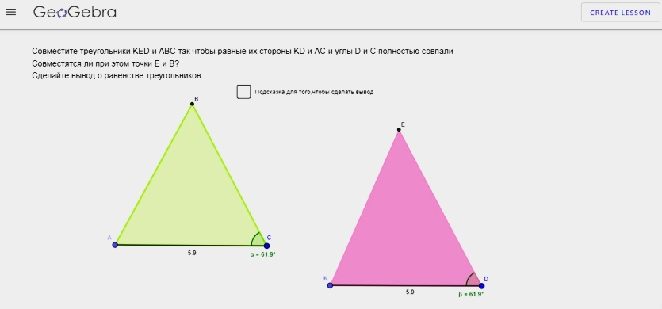
Рис.2.4. Скриншот из программы «GeoGebra»
Наложение треугольников происходит строго по плану доказательства первого признака. Наглядное доказательство поддерживает интерес и способствует лучшему усвоению материала. На этапе закрепления признаков полезно решать задачи на готовых чертежах.
Можно использовать задания с сайта Learningapps [61].Например, задание на классификацию треугольников по признаку равенства (рис. 2.5.).
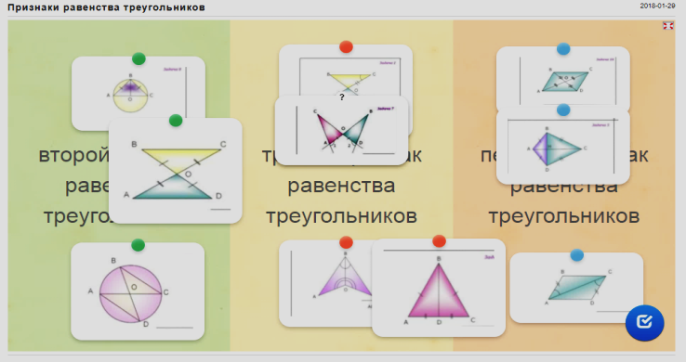
Рис. 2.5. Скриншот из программы «Learningapps»
Задачи следует решить устно, формируя математическую речь и логику мышления учащихся, затем предложить оформить самостоятельно в тетрадях с последующей самопроверкой.
С понятиями медианы, биссектрисы и высоты треугольника учащиеся 7 класса встречаются впервые. На этапе изучения нового материала целесообразно использовать презентацию «Элементы треугольника» (рис.2.6).
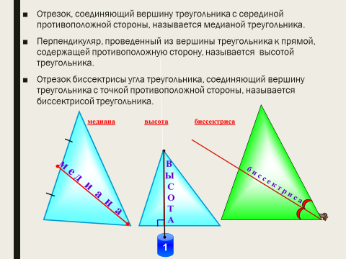
Рис. 2.6. Презентация на тему «Элементы треугольника»
Работая по этой презентации, учащиеся дополняют определения медианы, высоты и биссектрисы треугольника, так как они являются незаконченными предложениями и повторяют в тетрадях построения в различных треугольниках после просмотра действий компьютера. Яркость, чёткость действий и движения на экране поддерживают интерес на должном уровне.
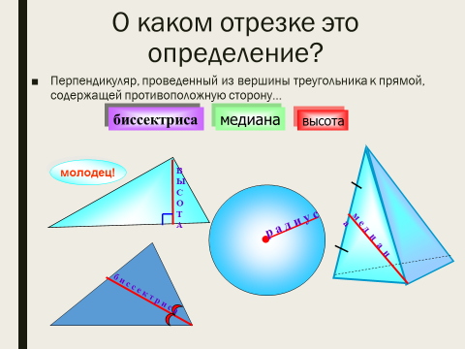
Рис. 2.7. Презентация на тему «Элементы треугольника»
При изучении темы «Равнобедренный треугольник» целесообразно использовать презентацию. Презентация по теме «Равнобедренный треугольник» содержит весь теоретический материал по данной теме, задачи для устной и письменной работу, самостоятельную работу, поэтому может быть использована на нескольких уроках по данной теме.
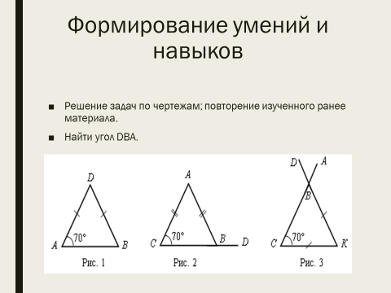
Рис. 2.8. Презентация на тему «Равнобедренный треугольник»
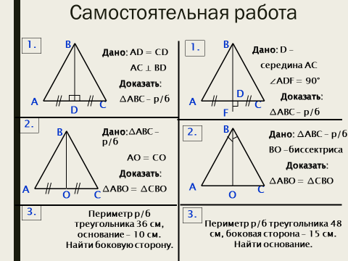
Рис. 2.9. Презентация на тему «Равнобедренный треугольник. Решение задач»
Завершается изучение темы «Треугольники» в 7 классе уроком обобщения и систематизации, на котором также используются ИКТ-средства. Конспект урока приведен в Приложении 1.

2.3. Набор презентаций для изучения темы «Треугольники»
На уроках геометрии мы предлагаем широко использовать такую информационную технологию, как компьютерные презентации, разработанные в среде PowerPoint, способствующие решению развивающих и воспитательных целей. Большинство учителей применяет наглядные пособия, но некоторые процессы без компьютера продемонстрировать невозможно. В презентации могут быть показаны самые выигрышные моменты темы.
Мы разработали четыре презентации по темам: «Элементы треугольника», «В мире треугольников», «Равнобедренный треугольник», «Равнобедренный треугольник. Решение задач» для уроков геометрии.
Мультимедийная презентация «Равнобедренный треугольник»
Цели: ввести понятия равнобедренного и равностороннего треугольников, периметра треугольника; рассмотреть свойство углов равнобедренного треугольника; научить учащихся решать задачи по теме урока
Рекомендуемый класс: 7.
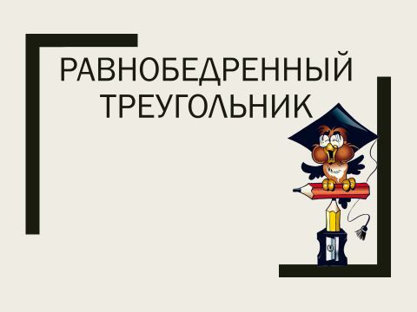
Рис. 2.10. Презентация на тему «Равнобедренный треугольник»
Методические рекомендации
по применению мультимедийной презентации
Начинается урок с самостоятельной работы, задания для которой представлены на слайде.
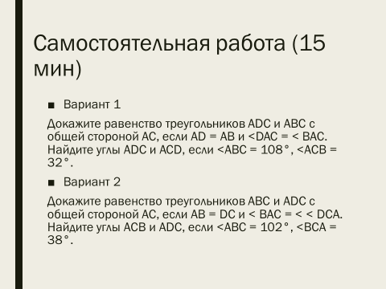
Рис.2.11. Презентация на тему «Равнобедренный треугольник»
Затем этап изучения нового материала. Материал, излагаемый учителем, дублируется на слайдах. Учащиеся записывают основные определения, с которыми познакомились в тетрадь: равнобедренный треугольник, элементы равнобедренного треугольника, равносторонний треугольник.
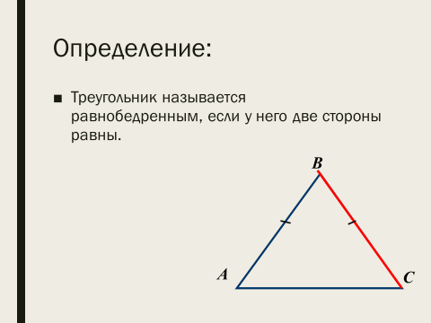
Рис.2.12. Презентация на тему «Равнобедренный треугольник»
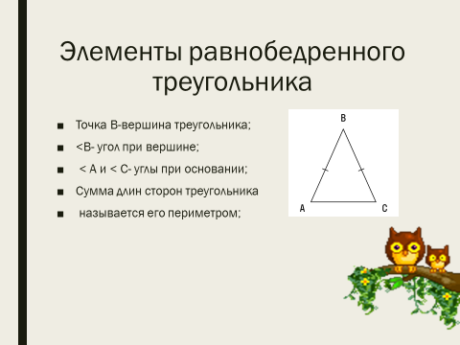
Рис.2.13. Презентация на тему «Равнобедренный треугольник»
На этапе закрепления изученного материала, учащиеся на слайде выполняют задание по поиску равнобедренного треугольника.
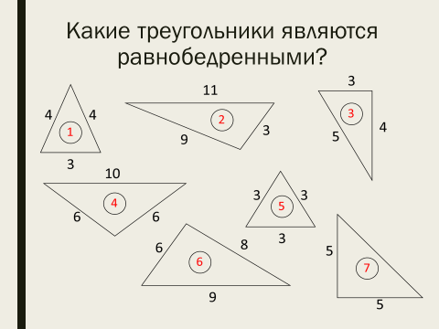
Рис.2.14. Презентация на тему «Равнобедренный треугольник»
Для формирования умений и навыков использовать на практике изученный материал, учащиеся решают задачи, наглядно представленные на слайдах.
Рис.2.15. Презентация на тему «Равнобедренный треугольник»
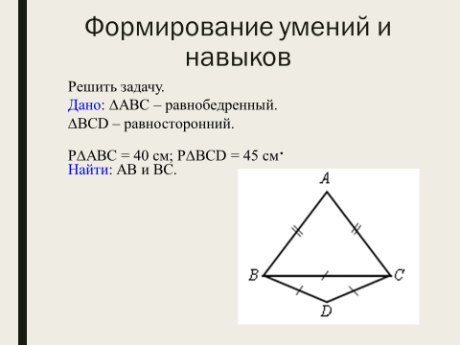
Рис.2.16. Презентация на тему «Равнобедренный треугольник»
Мультимедийная презентация «Решение задач по теме
«Равнобедренный треугольник»»
Цель: проведение итогового контроля по теме.
Рекомендуемый класс: 7.
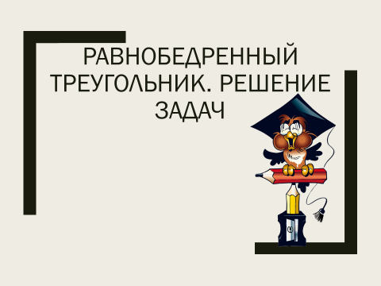
Рис. 2.17. Презентация на тему «Равнобедренный треугольник.
Решение задач»
Методические рекомендации по применению
мультимедийной презентации
Для проведения итогового контроля по теме «Равнобедренный треугольник» используется презентация, на слайдах которой представлены контрольные и тестовые задания для учащихся, а также задания для самостоятельной работы, включая дополнительные задания повышенной сложности для самостоятельной работы для успевающих учащихся.
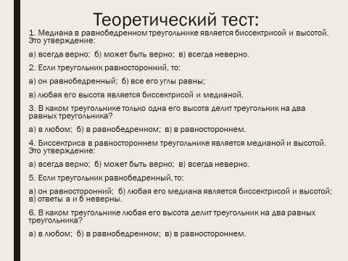
Рис. 2.18. Презентация на тему «Равнобедренный треугольник.
Решение задач»
Рис. 2.19. Презентация на тему «Равнобедренный треугольник.
Решение задач»
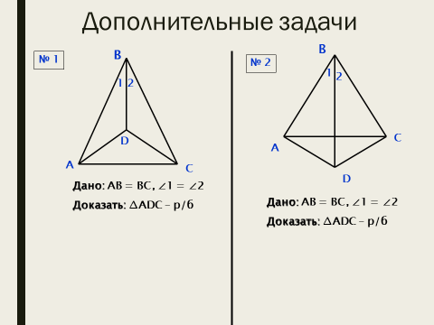
Рис.2.20. Презентация на тему «Равнобедренный треугольник.
Решение задач»
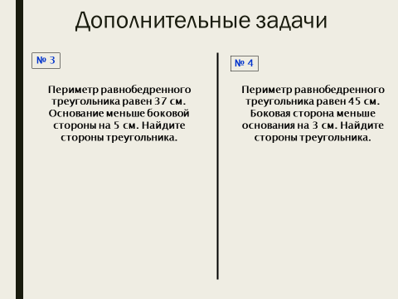
Рис. 2.21. Презентация на тему «Равнобедренный треугольник.
Решение задач»
Мультимедийная презентация «Медианы, биссектрисы
и высоты треугольников»
Цели: познакомить учащихся с новыми понятиями; закрепить изученный материал.
Рекомендуемый класс: 7.
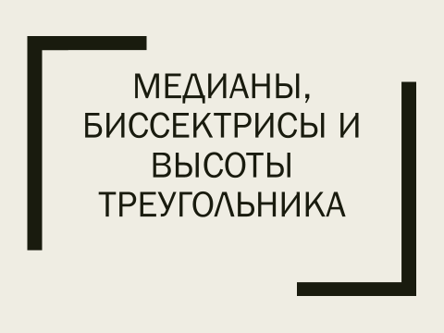
Рис. 2.22. Презентация на тему «Элементы треугольника»
Методические рекомендации по применению
мультимедийной презентации
Работая по этой презентации, учащиеся дополняют определения медианы, высоты и биссектрисы треугольника, так как они являются незаконченными предложениями и повторяют в тетрадях построения в различных треугольниках после просмотра действий компьютера. Яркость, чёткость действий и движения на экране поддерживают интерес на должном уровне.
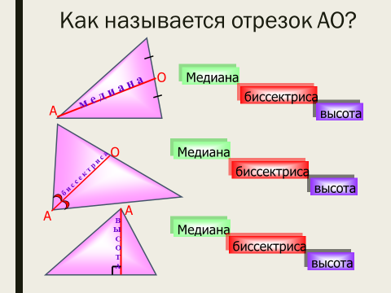
Рис. 2.23. Презентация на тему «Элементы треугольника»
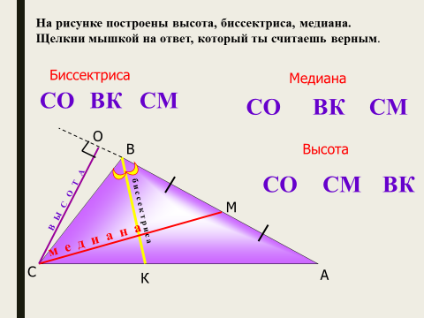
Рис. 2.24. Презентация на тему «Элементы треугольника»
Рис. 2.25. Презентация на тему «Элементы треугольника»
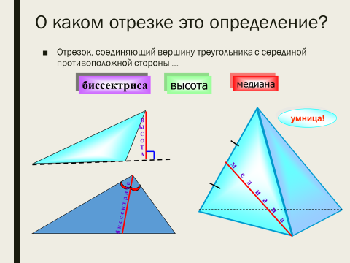
Рис. 2.26. Презентация на тему «Элементы треугольника»
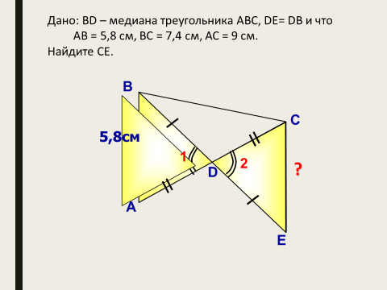
Рис. 2.27. Презентация на тему «Элементы треугольника»
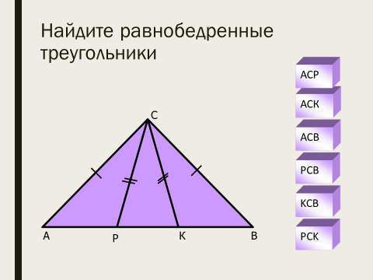
Рис. 2.28. Презентация на тему «Элементы треугольника»
Мультимедийная презентация «В мире треугольников»
Цели: закрепление и углубление знаний учащихся о треугольниках; развитие активности учащихся, формирование учебно-познавательных действий; создать условия успешности ученика на уроке
Рекомендуемый класс: 7.
Рис. 2.29. Презентация на тему «Элементы треугольника»
Методические рекомендации по применению
мультимедийной презентации
Данная презентация применяется на уроке обобщения и закрепления знаний в 7 классе по теме «Треугольники».Объяснение учителя удачно сочетается с иллюстрациями, появляющимися на экране. Учитель освобождается от необходимости рисования какого-то чертежа непосредственно на уроке, что экономит время, и потом, чертеж на экране – совсем не то, что изображено мелом на доске. Это крупно, ровно, красочно, ярко. Учащиеся повторяют основные термины и понятия, с которыми познакомились при изучении темы: равнобедренный треугольник, биссектриса, медиана, виды треугольников: равносторонний, прямоугольный.
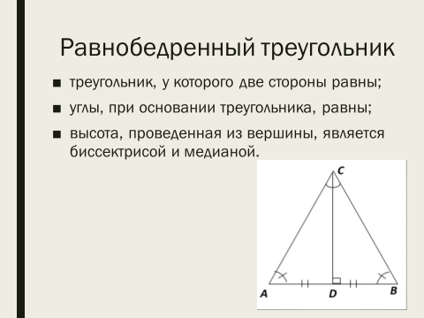
Рис.2.30. Презентация на тему «Элементы треугольника»
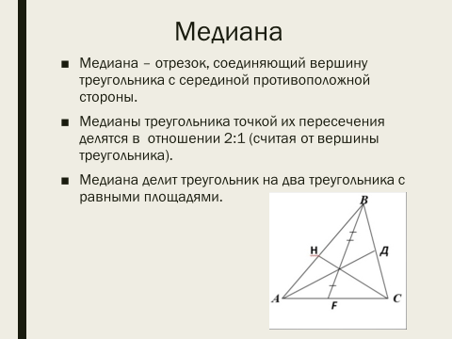
Рис.2.31. Презентация на тему «Элементы треугольника»
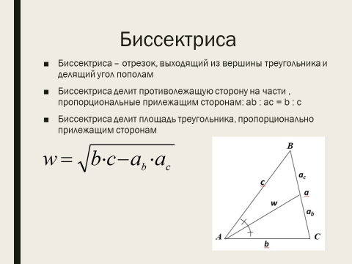
Рис. 2.32. Презентация на тему «Элементы треугольника»
Завершается урок итоговым тестом и геометрическим диктантом, задания которых представлены на слайде.
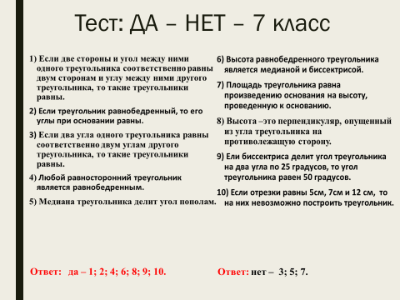
Рис. 2.33. Презентация на тему «Элементы треугольника»
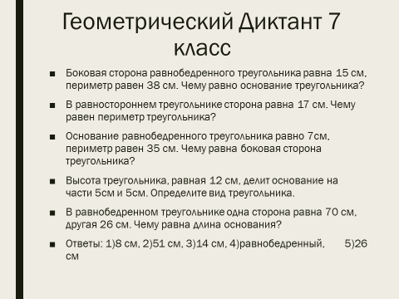
Рис.2.34. Презентация на тему «Элементы треугольника»
Таким образом, применение интерактивных технологий на уроках геометрии дает возможность учителю сократить время на изучение материала за счет наглядности, способствует повышению качества знаний, расширяет горизонты школьной геометрии. Кроме того, компьютер потенциально готовит учащихся к жизни в современных условиях, к анализу большого потока информации и принятию решений.
Использование интерактивных технологий на уроках геометрии позволяет: сделать урок более интересным, наглядным; вовлечь учащихся в активную познавательную и исследовательскую деятельность; стремиться реализовывать себя, проявлять свои возможности.

Выводы по главе 2
Одним из наиболее значимых разделов школьного курса математики является геометрия. Изучая геометрию, школьники учатся ориентироваться в пространстве, развивают интуицию, воображение, у школьников формируется логическое мышление.
Тема изучения треугольника является начальной стадией геометрической науки, она должна быть представлена полностью, раскрыта и преподнесена доступно для учеников, дабы развить у учащихся изучать предмет геометрии. В процессе изучения дальнейших материалов геометрии приходится неоднократно возвращаться к истокам начала науки, где находится материал, непосредственно связанный с треугольником; кроме того, учитель вынужден внедрять новые методы, разрабатывать эффективную методику обучения.
В теме «Треугольники» в 7 классе изучаются понятия, теоремы, признаки равенства треугольников. В теме вводятся следующие понятия: треугольник и его элементы (вершины, стороны, углы, медианы, биссектрисы, высоты); равные треугольники, равнобедренный треугольник; теорема и ее доказательство.
В данной главе привели примеры использования IT-средств при изучении темы «Треугольники» в 7 классе. Разработали комплект из четырех презентаций к урокам геометрии по темам: «Элементы треугольника», «В мире треугольников», «Равнобедренный треугольник», «Равнобедренный треугольник. Решение задач».
Презентации, которые мы ищем в сети Интернет как правило разрозненные и не всегда можно найти комплект нужного материала под определенный учебник. В данном случае представленный комплект презентаций позволяет реализовать системный подход к обучению по учебнику Атанасяна Л.В. Презентации оформлены в едином стиле. Они позволяют наглядно и доступно представить учебный материал, предоставляют возможность продемонстрировать явления или действия, которые в реальности увидеть невозможно. Это, в свою очередь, стимулирует интерес ребёнка к изучаемому предмету, повышается эффективность урока, а также повышается качество знаний.

Заключение
Современные IT-средства, позволяют создавать, хранить, перерабатывать информацию и обеспечивать эффективные способы ее представления учащемуся, являются мощным инструментом ускорения образовательного процесса.
В настоящее время в связи с тенденцией информатизации в сфере образования существует большое разнообразие технических и программных средств, и особую актуальность приобретают эффективные стратегии их использования педагогами в образовательном процессе. Сегодня в образовании используются следующие виды IT-средств: обучающие средства ИКТ; тренажеры; информационно-поисковые и справочные средства ИКТ; демонстрационные средства ИК; имитационные средства ИКТ; лабораторные средства ИКТ; моделирующие средства ИКТ; расчетные средства ИКТ; учебно-игровые средства ИКТ.
Изучение такой фигуры, как треугольник, следует считать первой стадией освоения геометрии. Тему следует раскрывать наиболее полно и при этом доступно. Важность этого объясняется тем, чтобы обеспечить заинтересованность учеников в дальнейшем освоении предмета. Понятно, что на фоне этого учитель должен использовать новые способы обучения, предлагать и пробовать эффективные методики последнего. Все это необходимо для вовлечения учеников в образовательную работу.
В практической части работы привели примеры использования ИКТ-средств при изучении темы «Треугольники» в 7 классе.
Уроки с использованием ИКТ имеют ряд преимуществ перед традиционными уроками. Использование компьютера на уроках математики позволяет более наглядно и доступно представить учебный материал, предоставляет возможность продемонстрировать явления или действия, которые в реальности увидеть невозможно. Это, в свою очередь, стимулирует интерес ребёнка к изучаемому предмету, повышается эффективность урока, а также повышается качество знаний.
Современные компьютеры и программы позволяют с помощью анимации, звука, фотографической точности моделировать различные учебные ситуации. Использование различных компьютерных программ позволяет облегчить труд учителя, так как материалы для проведения урока заранее подготовлены в электронном виде.
Информационно-поисковые и справочные средства ИКТ позволяют находить и систематизировать нужную информацию. Демонстрационные средства ИКТ позволяют визуально изучать объекты, явления, процессы.
Я разработала комплект презентаций к учебнику Л.С. Атанасяна для изучения темы «Треугольники». В данных презентациях материал систематизирован и распределен под определенный урок. Что важно для проведения уроков, поскольку если брать готовые презентации из интернета, то информация в них даётся фрагментарно, разрозненно и не всегда можно найти комплект презентаций, который подходил целиком к используемому учебнику.
Изучение курса геометрии в школе вызывает у учеников некоторые сложности, так как перед ними возникает проблема наглядности. Выполнение чертежей даже простых геометрических фигур, изображенных в тетрадях или на доске, может быть не совсем точным, или даже неверным. Использование ИКТ позволяет решить эту проблему. При помощи специальных программ можно строить трехмерную графику, создавать модели сложных геометрических тел и их комбинаций, вращать их на экране.
При этом нельзя отменить построение треугольников в школе при помощи линейки, мела и других средств черчения, но именно интерактивность и наглядность достигается путем использования средств ИКТ.

Список литературы
- Агарков А.Ю. Информационные технологии и их значение в современном образовании / А.Ю. Агарков //Исторические, философские, методологические проблемы современной науки. Сборник статей 3-й Международной научной конференции молодых ученых. Юго-Западный государственный университет. – Курск, 2020. – С. 88-91.
- Аджалова Н.А. Роль ИКТ в процессе обучения геометрии / Н.А. Аджалова, М.В. Абдуллаева // Colloquium-journal. – 2018. – № 2-2 (13). – С. 13-16.
- Атанасян Л.С. Геометрия 7-9: учеб. для общеобразоват. учреждений / Л.С. Атанасян, В.Ф. Бутузов, С.Б. Кадомцев. – М.: Просвещение, 2015. – 384 с.
- Бакаринцев Д.В. Использование компьютерной среды GEOGEBRA на уроках геометрии в 7-9 классах / Д.В. Бакаринцев // Студенческий форум. – 2021. – № 26 (162). – С. 4-6.
- Бутузов В.Ф. Геометрия 7 класс: учеб. для общеобразоват. организаций / В.Ф. Бутузов, С.Б. Кадомцев, В.В. Прасолов; под ред. В.А. Садовничего. – 3-е изд. – М.: Просвещение, 2015. – 128 с.
- Виноградова Л.В. Методика преподавания математики в средней школе: учебное пособие / Л.В.Виноградова. – Ростов-н/Д.: Феникс, 2015. – 252 с.
- Волкова В.Н. Становление и развитие информационно-коммуникационных технологий / В.Н. Волкова, А.Е. Леонова, А.В. Логинова // Коммуникативные стратегии информационного общества: труды XI Международной научно-теоретической конференции. – Санкт-Петербург: Политех-Пресс, 2019. – С. 104-107.
- Воробьева Е.Г. Проблема классификации информационно-коммуникационных технологий в образовании / Е.Г. Воробьева // Инновационные процессы в развитии современного общества: материалы IIМеждународной заочной научно-практической конференции. – Саранск, 20 октября 2018 г. – Саранск: ЮрЭксПрактик, 2014. – С. 340-343.
- Габова Е.П. Использование информационно-коммуникационных технологий при обучении школьников геометрии / Е.П. Габова // Богатство финно-угорских народов. Материалы V Международного финно-угорского студенческого форума. – 2018. – С. 363-364.
- Гаджиев Р.Б. Использование современных технических средств обучения как фактор повышения эффективности учебного процесса / Р.Б. Гаджиев, О.О. Тужиков, Д.Б. Броховецкий, Л.В. Каргальская // Известия Волгоградского государственного технического университета. – 2019. – Т. 9. – № 11 (98). – С. 37–38.
- Геометрия: Учебник для 7-9 классы: учеб. для общеобразовательных учреждений / Л.С. Атанасян [и др.]. – М.: Просвещение, 2020. – 384 с.
- Гордин Р.К. Геометрия. Планиметрия. 7-9 классы / Р.К. Гордин. – 3 изд., испр. – М.:МЦНМО, 2016. – 416 с.
- Гусев В.А. Каким должен быть курс школьной геометрии / В.А. Гусев // Математика в школе. – 2021. – № 3. – С. 4-8.
- Даурова Н.З. Современные информационные и коммуникационные технологии в образовании / Н.З. Даурова, Л.Т. Тлехурай-Берзегова, Е.А. Бюллер, И.Р. Хотова // The Scientific Heritage. – 2020. – № 53-3 (53). – С. 60-62.
- Демидова Н.С. Использование информационно-коммуникационных технологий на уроках геометрии в средней образовательной школе / Н.С. Демидова // Актуальные проблемы обучения математике и информатике в школе и вузе. Материалы V международной заочной научной конференции / Под общ. ред. Л.И. Боженковой, М.В. Егуповой. –2020. – С. 91-97.
- «Живая геометрия» на уроках математики. О работе с программой «Живая геометрия» // Компетентность Инициатива Творчество. – URL: http://aleshko.ucoz.kz/publ/6-1-0-9 (дата обращения: 29.01.2022).
- Живая Математика. Виртуальная математическая лаборатория. Официальный сайт. – URL: https://www.int-edu.ru/content/rusticus-0 (дата обращения: 29.01.2022).
- Зайцева С.А. Современные информационные технологии в образовании / С.А. Зайцева, В.В. Иванов. – URL: http://sgpu2004. narod.ru/infotek/infotek2.htm (дата обращения: 15.02.2022).
- Зябрина М.С. Применение информационных технологий в обучении математики как средство повышения качества образования / М.С. Зябрина // Современные проблемы математики, физики и физико-математического образования. Сборник материалов IX Международной научно-практической конференции. – 2019. – С. 108-111.
- Информационные технологии в образовании: Учебное пособие для студентов высших учебных заведений / И. Г. Захарова [и др.]. – 2-е изд., стер. – М.: Изд. центр «Академия», 2015. – 192 с.
- Кинелев В.Г. Философия образования в XXI в. и ее информационные аспекты / В.Г. Кинелев // Вестник Челябинской государственной академии культуры и искусств. – 2020. - №1(25). – С. 31-34.
- Классификация и применение ЦОР. – URL: http://www.edu. ru/attach/17/5890.doc (дата обращения: 15.02.2022).
- Князева Л.Е. К проблеме использования информационно-коммуникационных технологий на уроках геометрии в средней школе / Л.Е. Князева, Е.С. Задонский // Проблемы и перспективы развития образования в России. Сборник материалов XLIX Всероссийской научно-практической конференции. – 2017. – С. 43-49.
- Коджаспирова Г.М. Технические средства обучения и методика их использования / Г.М. Коджаспирова, К.В. Петров. – 2-е изд., перераб. и доп. – М.: Проспект, 2015. – 304 с.
- Круликовский А.П. Влияние цифровизации на образование / А.П. Круликовский, В.А. Шор // Тенденции развития интернет и цифровой экономики. II Всероссийская с международным участием научно-практическая конференция. – 2019. – С. 205-208.
- Лукьянова Е.В. Об использовании ИКТ (МЭШ) на уроках геометрии / Е.В. Лукьянова // Классическая и современная геометрия. Материалы международной конференции, посвященной 100-летию со дня рождения В. Т. Базылева / под ред. А. В. Царева. – 2019. – С. 107-108.
- Лямзин Д.В. Использование ИКТ в учебном процессе / Д.В. Лямзин. – URL: http://letopisi.org/index.php/ (дата обращения: 15.02.2022).
- Мусина В.Е. Информационные технологии в решении задач современного образования / В.Е. Мусина //Информация как двигатель научного прогресса. Сборник статей по итогам Международной научно- практической конференции. – 2018. – С. 64-67.
- Мырзагали М.А. Использование информационных технологий на уроках математики / М.А. Мырзагали // Наука, образование, общество: тенденции и перспективы развития. Сборник материалов XVI Международной научно-практической конференции / отв. ред. Т.В. Яковлева. – 2019. – С. 140-143.
- Национальная доктрина образования в Российской Федерации: программа развития до 2025 г., цели, задачи, способы их достижение и результаты: Постановление Правительства РФ от 04.10.2000 № 751. – URL: https://fb.ru/article/413885/natsionalnaya-doktrina-obrazovaniya-v-rossiyskoy-federatsii-postanovlenie-pravitelstva-rf-ot-n-programma-razvitiya-do-g-tseli-zadachi-sposobyi-ih-dostijenie-i-rezultatyi (дата обращения: 03.02.2022).
- Нургалиева Ю.Ф. Использование информационно-коммуникационных технологий в обучении геометрии / Ю.Ф. Нургалиева, М.Ю. Солощенко // Международный студенческий научный вестник. – 2015. – № 6. – С. 117-125.
- Петрович М.П. Использование информационных технологий на уроках математики при закреплении учебного материала / М.П. Петрович, Л.Г. Зверева // Студенческая наука для развития информационного общества. Сборник материалов IX Всероссийской научно-технической конференции. – 2019. – С. 331-336.
- Погорелов А.В. Геометрия: Учебник для 7-11 классов средней школы / А.В. Погорелов. – М.: Проспект, 2020. – 383 с.
- Полат Е. С. Новые педагогические и информационные технологии в системе образовании: учеб. пособие / Е.С. Полат, М.Ю. Бухаркина, М.В. Моисеева; под ред. Е. С. Полат. – 4-е изд., стер. – М.: Изд. центр «Академия», 2019. – 272 с.
- Полат Е. С. Современные педагогические и информационные технологии в системе образования: учеб. пособие / Е.С. Полат. – 3-е изд., стер. – М.: Изд. центр «Академия», 2016. – 368 с.
- Поротиков М.В. Применение информационно- коммуникационных технологий при изучении геометрии / М.В. Поротиков, Г.Н. Сумина // Вестник научного общества студентов, аспирантов и молодых ученых. – 2016. –№ 1. – С. 173-177.
- Приказ Министерства просвещения Российской Федерации от 31.05.2021 № 287 «Об утверждении федерального государственного образовательного стандарта основного общего образования» (Зарегистрирован 05.07.2021 № 64101). – URL: https://normativ.kontur.ru/document?moduleId=1&documentId=395813 (дата обращения: 15.02.2022).
- Прокопенко О.И. Использование ИКТ на уроках математики / О.И. Прокопенко // Современное образование: методы и технологии внедрения ФГОС. Материалы региональной научно-практической конференции. – 2016. – С. 89-90.
- Робер И.В. Теория и методика информатизации образования (психолого-педагогический и технологический аспекты) / И.В. Роберт. – М.: БИНОМ, 2014. – 398 с.
- Руденко Т.В. Дидактические функции и возможности применения информационно - коммуникационных технологий в образовании: учебно-методический комплекс / Т.В. Руденко. - URL: http://ido.tsu.ru (дата обращения: 28.03.2022).
- Ручков А.А. К вопросу об основных информационных технологиях в системе образования / А.А. Ручков // Science Time. – 2015. – № 5 (17). – С. 383-387.
- Ручков А.А. Классификация основных информационных технологий в системе образования / А.А. Ручков //Психология и педагогика современного образования в России. Сборник статей IX Международной научно-практической конференции / Под редакцией В.В. Сохранова-Преображенского. – 2015. – С. 25-31.
- Самсонова А.В. ИКТ-программы как средство визуализации решения задач на уроках геометрии в 7 классе / А.В. Самсонова, С.Р. Мугаллимова // Студенческий форум. – 2019. – № 19-1 (70). – С. 15-18.
- Селевко Г.К. Современные образовательные технологии. Учебное пособие / Г.К. Селевко. – М.: Народное образование, 2018. – 256 с.
- Серова А.П. Использование ИКТ-технологий на уроках математики / А.П. Серова, В.Н. Серов // Новые информационные технологии как основа эффективного инновационного развития. Сборник статей Международной научно-практической конференции. – Уфа, 2020. – С. 200-203.
- Скафа Е.И. Информационно-коммуникационные технологии как средство управления геометрическим образованием школьников / Е.И. Скафа, А.А. Ганжа // Дидактика математики: проблемы и исследования. – 2020. – № 51. – С. 83-91.
- Сыщенко К.А. Использование информационно-коммуникационных технологий в современной системе образования / К.А. Сыщенко, Е.Н. Бобонова // Информационные технологии в образовательном процессе вуза и школы. Материалы ХIV Всероссийской научно-практической конференции / Редколлегия: В.В. Малев (науч. ред.), А.А. Малева (отв. ред.), М.В. Дюжакова, С.О. Башарина. – 2020. – С. 321-326.
- Тевс Д.П. Использование современных информационных и коммуникационных технологий в учебном процессе: учебно-методическое пособие / Д.П. Тевс, В.Н. Подковырова, Е.И. Апольских. – Б.: БГПУ, 2016. – 134 с.
- Учи.ру. Официальный сайт. – URL:https://uchi.ru/ (дата обращения: 28.03.2022).
- Фатеев А.М. Современные информационные и коммуникационные технологии в образовании / А.М. Фатеев. – М.: Проспект, 2016. – 196 с.
- Федеральный государственный образовательный стандартосновного общего образования: Приказ Министерства образования и науки Российской Федерации от 17 декабря 2010 г. № 1897. – URL:https://fgos.ru/fgos/fgos-ooo/ (дата обращения: 28.03.2022).
- Чапурных А.А. Методические особенности изучения темы "Решение треугольников" в условиях применения средств ИКТ / А.А. Чапурных, О.А. Чапурных // Информационные технологии в образовании. Материалы Международной заочной научно-практической конференции. Ульяновский государственный педагогический университет имени И.Н. Ульянова. – 2015. – С. 181-185.
- Чернобровкина Ю.В. Использование ИКТ на уроках геометрии в средней школе / Ю.В. Чернобровкина // Новая наука: От идеи к результату. – 2018. – № 7-1. – С. 142-147.
- Шарыгин И.Ф. Геометрия. 7-9 кл.: Учеб. для общеобразоват. учеб.завед. / И.Ф. Шарыгин. – М.: Дрофа, 2021. – 368 с.
- Шкильменская Н. А. Основные функции современных информационно-коммуникационных технологий в условиях гуманитаризации образования / Н.А. Шкильменская. – URL: http://cyberleninka.ru/article/n/osnovnye-funktsii-sovremennyh-in-formatsionno-kommunikatsionnyh-tehnologiy-v-usloviyah-gumanitarizatsii-obrazovaniya#ixzz41YCR06IU (дата обращения: 28.03.2022).
- Шпак Д.К. Применение информационно-компьютерных технологий на уроках геометрии / Д.К. Шпак // Студенческий вестник. – 2020. –
№ 23-1(121). – С. 67-70.
- ЯКласс.Официальный сайт. – URL: https://www.yaklass.ru/ (дата обращения: 28.03.2022).
- Ямалетдинова А.М. Современные информационные и коммуникационные технологии в учебном процессе / А.М. Ямалетдинова, А.С. Медведева // Вестник Башкирского университета. – 2016. – Т. 21. – № 4. – С. 1134-1141.
- Coursera. Официальный сайт. – URL: https://www.coursera.org/ (дата обращения: 28.03.2022).
- GEOGEBRA. Официальный сайт. – URL:https://www.geogebra.org/ (дата обращения: 28.03.2022).
- Learningapps.org. Официальный сайт. – URL:https://learningapps.org/ (дата обращения: 15.04.2022).
- StudyStack. Официальный сайт. – URL: https://www.studystack.com/ (дата обращения: 02.03.2022).
- Wix.com. Официальный сайт. – URL: https://wix.com/ (дата обращения: 28.03.2022).

Приложения

Приложение 1. Разработка урока обобщения и систематизации по теме «Треугольники»
Тема урока: Равенство треугольников.
Тип урока: урок обобщения и систематизации.
Цели урока: обобщение и систематизация знаний о треугольнике, о равенстве треугольников; отработка навыков решения задач на равенство треугольников.
Задачи урока:
- актуализировать опорные знания по теме «Треугольники»
- закрепить материал через решение задач по готовым чертежам
- совершенствовать навыки решения задач по теме «Признаки равенства треугольников»
- способствовать развитию познавательных и исследовательских умений учащихся, повышению культуры общения;
- способствовать повышению активности учащихся на уроке, повышению грамотности устной и письменной речи.
Ожидаемый результат урока:
Учащиеся должны знать:
- определение треугольника;
- определение равных треугольников;
- определение равнобедренного, равностороннего треугольника;
- признаки равенства треугольников.
Учащиеся должны уметь:
- определять равные треугольники;
- доказывать равенство треугольников;
- находить соответственно равные элементы в равных треугольниках.
Развитие общеучебных умений и навыков учащихся:
- уметь сравнивать, анализировать, выделять существенные признаки понятий, обобщать, делать вывод, классифицировать;
- логически грамотно выстраивать свою речь.
Оборудование: компьютер с операционной системой Windows, программа powerpoint; схема – таблица теорем курса; раздаточный материал; чертежи.
Образовательные объекты: треугольник, его элементы и виды, признаки равенства треугольников.
Проблема урока: обобщение знаний о равенстве треугольников и их практическое применение.
Ход урока:

Деятельность учителя | Деятельность учащихся
Приветствие учащихся.  - Сегодня мы рассмотрим известную Вам фигуру из семейства многоугольников – треугольник. Вспомним его элементы и продолжим изучение признаков равенства треугольников и их практического приложения. Признаки равенства треугольников открывают широкие возможности для решения геометрических задач.  - Сформулируем цели урока…  - Откроем тетради, запишем число, тему нашего урока.  Фронтальный теоретический опрос:  - Какую фигуру вы видите на слайде?  - Сформулируйте определение треугольника.  - Какие элементы в треугольнике вам известны, как они называются?  - Назовите: (на слайде)  1)сторону, лежащую против угла А :  2) сторону, лежащую против угла АВС:  3) угол, лежащий против стороны АС:  4) угол, лежащий против стороны АВ:  5) углы, прилежащие к стороне ВС:  - Какие треугольники называются равными?  - Какие свойства равных треугольников вы знаете?  - Какие виды треугольников вы знаете? (в зависимости от сторон и углов)  Таблица также представлена на слайде | - повторить теоретический материал раздела, повторить определение треугольника, виды треугольников, признаки равенства треугольников, применить наши знания при решении задач  (учитель корректирует).  Учащиеся записывают тему урока в тетрадь.  - Треугольник  Треугольником называется фигура, которая состоит из трёх точек,  не лежащих на одной прямой, и трёх отрезков, попарно соединяющих эти точки.  - Углы, вершины, отрезки.  Точки называются вершинами треугольника, а отрезки - его сторонами.  Треугольник – простейшая фигура: три стороны, три вершины, три угла.  Ученики отвечают:  1)ВС  2)АС  3)угол В  4)угол С  5) угол В и угол С  - Треугольники называются равными, если элементы (стороны и углы) одного треугольника соответственно равны элементам другого треугольника.  - в равных треугольниках против соответственно равных сторон (т.е. совмещающихся при наложении) лежат равные углы;  - против соответственно равных углов лежат равные стороны.  Результатом этого этапа является составление таблицы, которую учащиеся зарисовывают в тетрадях (таблица – см ниже): (учитель может приготовить саму таблицу, а учащиеся только заполнят ее)

Таблица Треугольники
Треугольник | Разносторонний | Равнобедренный (неравносторонний) | Равносторонний
Остроугольный
Прямоугольный |  |  | -
Тупоугольный |  |  | -

- Молодцы!  Решение задач по готовым чертежам (устно):  Чертежи готовятся заранее на доске или на слайде.  Задача 1  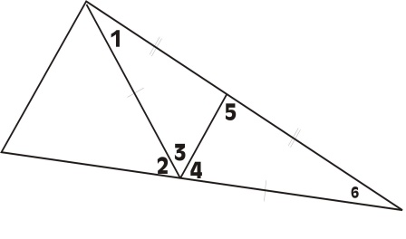  Угол 1=40°; угол 2=80°  Найти углы 3,4,5,6.  Задача 2  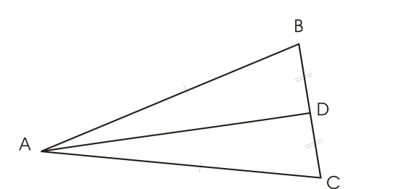  P_{ABC}=50 см; P_{ABD}=30 см  Задача 3  Найти пары равных треугольников и доказать их равенство.  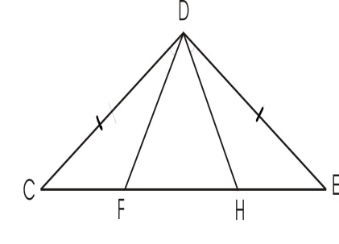  Задача 4  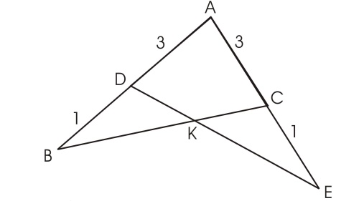  Доказать: ВС=ЕD; КВ=КЕ  Задача 5  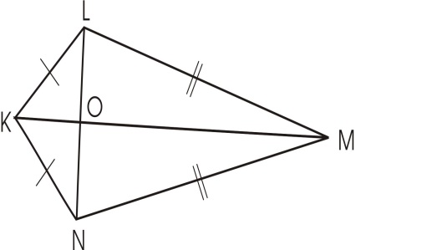  Систематизация знаний о признаках равенства треугольников:  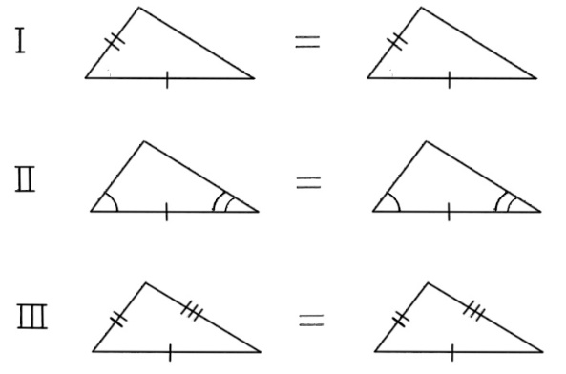  В ходе решения задач по готовым чертежам учащиеся повторили все признаки равенства треугольников. Теперь вместе с учителем они рисуют следующую схему: (можно предложить приготовленную таблицу, а учащиеся лишь заполняют ее)  Затем учитель предлагает учащимся ответить на вопросы: сколько нужно пар соответственно равных элементов для доказательства равенства треугольников? Достаточно ли двух пар и почему? Нужны ли четыре пары? Существуют ли другие признаки равенства треугольников по трем элементам? Можно ли доказать равенство треугольников по трем углам?  - Важно ли, что в I признаке угол лежит между сторонами, а во II признаке оба угла прилежат к стороне?  Последний вопрос приводит к следующим двум задачам:  1. Доказать, что треугольники ABC и A₁B₁C₁ равны, если АВ=А₁В₁, BC=B₁C₁ и углы A и A₁ равны.  2. Доказать, что треугольники АВС и А₁В₁C₁ равны, если углы A и A₁, B и B₁, C и С₁ равны.  Решение задач (письменно).  Решение задачи 1.  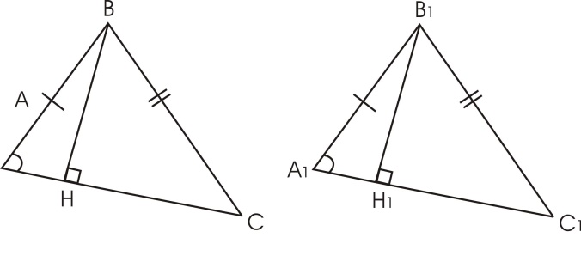  Если остается время, то учащиеся решают задачу №175 из учебника.  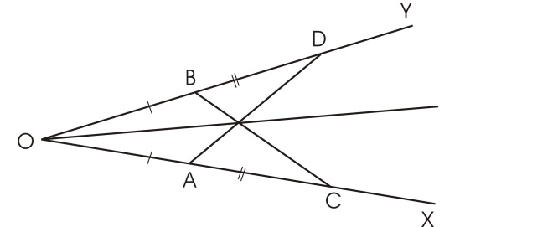  Подведение итогов. Выставление отметок.  - Тема «Треугольники. Равенство треугольников» играет важную роль в курсе геометрии (планиметрии).  Какие важные факты мы сегодня повторили, систематизировали?  Ориентация на контрольную работу.  На следующем уроке мы пишем контрольную работу. Для того чтобы успешно ее написать, вы должны знать определение треугольника, виды треугольников, признаки равенства треугольников (и уметь их доказывать), уметь применять полученные знания при решении задач.  Постановка домашнего задания.  повторить теоретический материал темы п.14-23, задача 2 из классной работы), № 177. | В ходе решения задач, учащиеся формулируют те определения, свойства и признаки, которые они используют. Там, где это возможно, рассматриваются различные способы решения одной и той же задачи.  Используются свойства равнобедренного треугольника.  Используется определение периметра треугольника.  Для доказательства равенства треугольников DCF и DEH используются свойство углов при основании равнобедренного треугольника и II признак равенства треугольников; для доказательства равенства треугольников DCH и DEF можно использовать любой из трех признаков.  Используются I и II признаки равенства треугольников.  Используется сначала III признак равенства треугольников, затем свойства равнобедренного треугольника, I или II признаки.  Учащиеся рассуждают, учитель корректирует.  Работа с задачами может идти фронтально или по группам, в зависимости от уровня подготовки класса.  В классе учащиеся решают задачу 1; задача 2 задается на дом.  Задача 1.  Дано:АВ=А₁В₁  BC=B₁C₁ и углы A и A₁ равны.  Доказать: ∆ABC=∆A₁B₁C₁  Доказательство:  Дополнительные построения: BH ┴ AC, B₁H₁┴ A₁C₁  1) Рассмотрим прямоугольные треугольники ABH и A₁B₁H₁  По условию AB=A₁B₁, углы А и А₁ равны => ∆ABH=∆A₁B₁H₁ , (по гипотенузе и острому углу) =>AH=A₁H₁, BH=B₁H₁.  2) Рассмотрим прямоугольные треугольники ∆CBH и ∆C₁B₁H₁.  По условию BC=B₁C₁, по доказанному BH=B₁H₁=> ∆CBH=∆C₁B₁H₁ (по гипотенузе и катету) =>CH=C₁H₁.  3) По доказанному AH=A₁H₁, CH=C₁H₁ =>AC=A₁C₁.  4) Рассмотрим треугольники ∆АВС и ∆A₁B₁C₁.  По условию AB=A₁B₁, BC=B₁C₁, по доказанному AC=A₁C₁ => ∆ABC=∆A₁B₁C₁ (по III признаку), что и требовалось доказать.  № 175.  Дано: ОА=ОВ, АС=ВD.  Доказать: ОЕ – биссектриса.  Доказательство:  1) По условию ОА=ОВ, АС=ВD =>ОС=ОD.  2) Рассмотрим треугольники ∆АОD и ∆ВОС.  По условию ОА=ОВ, по доказанному ОС=ОD, угол COD – общий => ∆АОD и ∆ВОС (по I признаку) => углы OAD и OBC равны, углы ODA и OCB тоже равны.  3) По доказанному углы OAD и OBC равны => углы EAC и EBD тоже равны.  4) Рассмотрим треугольники ∆АЕС и ∆ВЕС.  По условию АС=ВВ, по доказанному углы ЕАС и ЕВВ равны, углы АСЕ и ВВЕ равны => ∆АЕС=∆ВЕD (по II признаку) =>АЕ=ВЕ.  5) Рассмотрим треугольники ∆ОАЕ и ∆ОВЕ.  По условию ОА=ОВ, по доказанному АЕ=ВЕ, ОЕ– общая => ∆ОАЕ=∆ОВЕ (по III признаку) => углы АОЕ и ВОЕ равны =>ОЕ– биссектриса угла ХОУ (по определению биссектрисы угла), что и требовалось доказать.
На данном уроке фронтальный теоретический опрос можно построить также следующим образом: с помощью схемы-таблицы знаний курса повторить теоретический материал и далее выполнить геометрический диктант с последующей самопроверкой.
схема-таблица
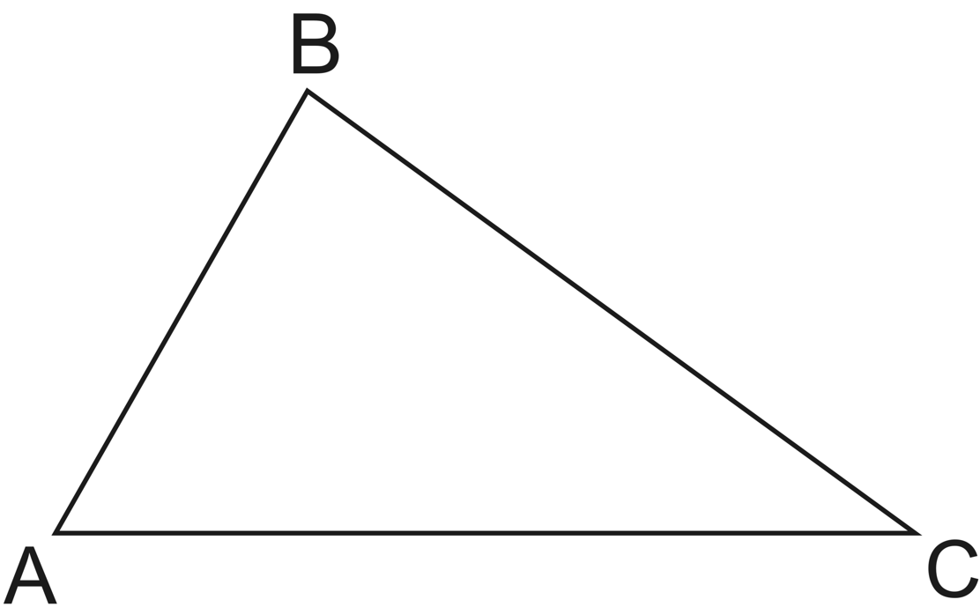  ∆АВС  А,В,С – вершины  <А, <В, <С – углы  АВ, АС, ВС – стороны  Р = АВ+АС+ВС |  | 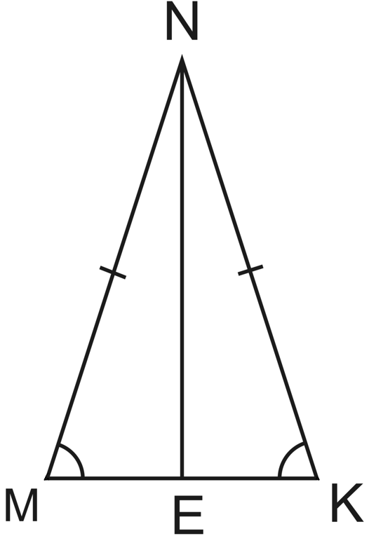  MN=NK (1)  Свойства:  <M = <K (2)  NE – биссектриса, медиана, высота (3) |  | 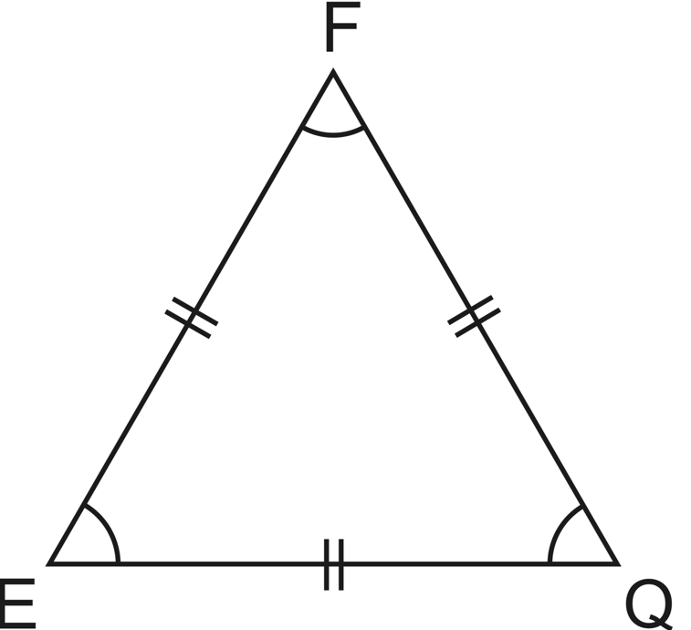  EF = FQ = EQ  <E = <F = <Q
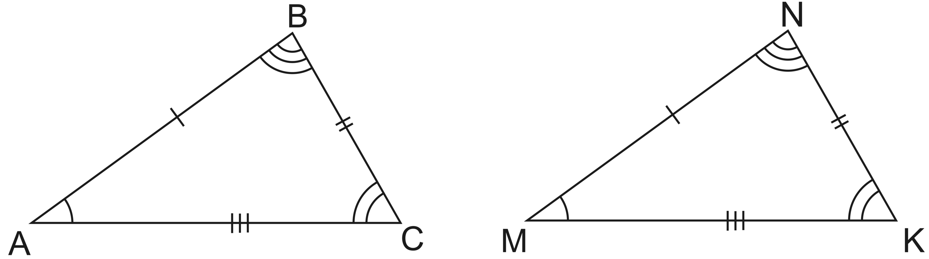 |  |  | ∆ABC = ∆MNK  AB = MN <A = <M  BC = NK <C = <K  AC = MK <B = <N (4)
Признаки равенства треугольников
AB = MN  BC = NK  <B = <N (5)  По двум сторонам и углу между ними | AC = MK  <A = <M  <C = <K (6)  По стороне и двум прилежащим углам |  |  |  | AB = MN  BC = NK  AC = MK (7)  По трём сторонам

Геометрический диктант (10 мин.). Индивидуальная работа с копировальной бумагой по готовым чертежам. В тетради учащиеся само решение задач не пишут, а только указывают номер используемого утверждения из схемы-таблицы курса (теоремы, признаки, свойства).
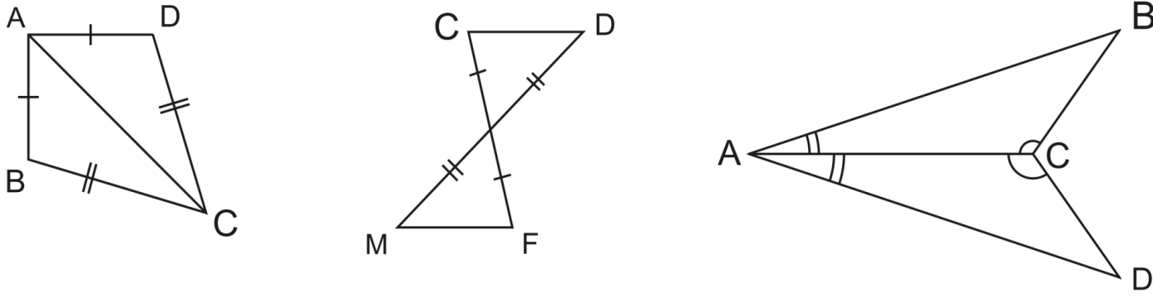
∆ADC = ∆ABC? ∆MEF = ∆DEC? ∆ABC = ∆ADC?

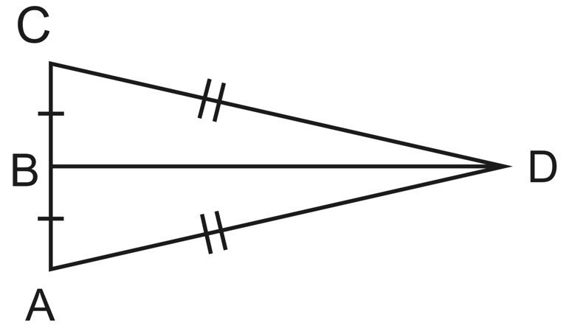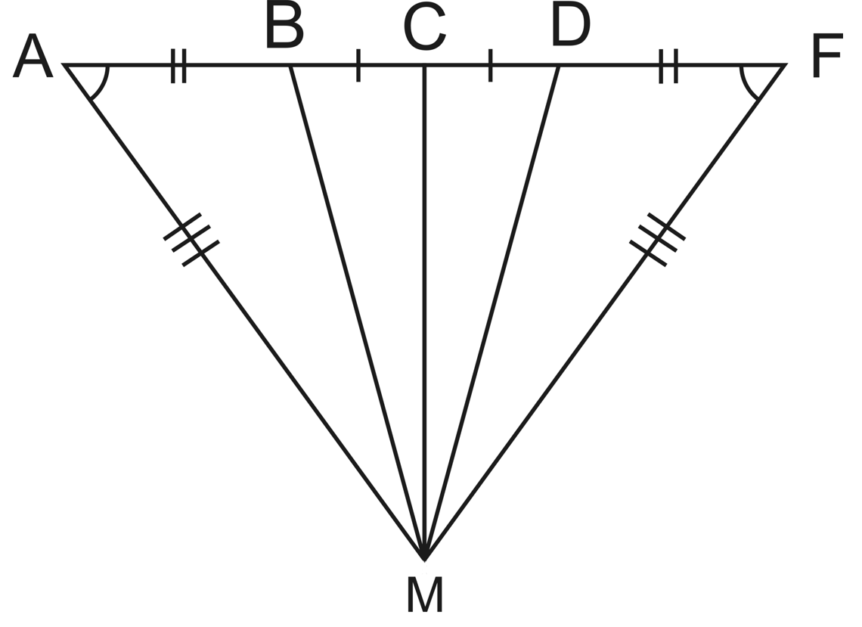
Найти <CBD, <ABD
Найти <BCM
Ответы:
[1] – (7)
[2] – (5)
[3] – (6)
[4] – (1) и (3)
или (7), (4), (1), (3)
[5] – (5), (4), (1), (3)
Скопированные работы собрать. Тетрадями поменяться с соседом и сделать проверку диктанта.
Далее: подведение итогов диктанта, решение задач, итоги урока и постановка домашнего задания.

Приложение 2. Справочный материал по теме «Треугольники»
Определение: Треугольник – это геометрическая фигура, состоящая из трех точек и трех отрезков, попарно их соединяющих.
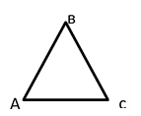
АВ, ВС, АС – стороны
Точки А, В, С – вершины

Виды треугольников
Если все три угла треугольника острые, то треугольник называется остроугольным.
Если один из углов треугольника тупой, то треугольник называется тупоугольным.
Если один из углов треугольника прямой, то треугольник называется прямоугольным.
треугольники | Разно-сторонние | Равно-бедренные | Равно-сторонние
Остро-угольные
Тупо-угольные |  |  | -
Прямо-угольные |  |  | -

Периметр треугольника – сумма длин всех сторон

Основные линии треугольника
Медианой треугольника называется отрезок, соединяющий вершину треугольника с серединой противоположной стороны.
Биссектрисой угла треугольника называется луч, исходящий из вершины треугольника и делящий его пополам. Биссектриса делит противоположную сторону на части, пропорциональные прилежащим к ней сторонам.
Свойства биссектрисы треугольника
1. Биссектриса делит противоположную сторону на части, пропорциональные прилегающим сторонам
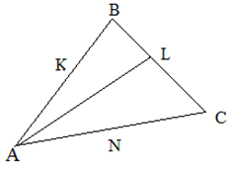
$$\frac{BL}{AB}=\frac{LC}{AC}$$

2. Биссектрисы треугольника пересекаются в одной точке и являются центром вписанной в нее окружности.
Высотой треугольника называется перпендикуляр, опущенный из вершины треугольника на противоположную сторону (или ее продолжение).
Серединный перпендикуляр – это прямая, проходящая через середину отрезка (сторона треугольника) и перпендикулярно к нему
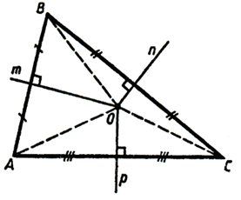
Точка пересечения серединных перпендикуляров в остроугольном треугольнике лежит внутри треугольника; в тупоугольном – вне треугольника; в прямоугольном – на середине гипотенузы.

Свойства срединных перпендикуляров треугольника:
1. Любая точка серединного перпендикуляра к стороне равноудалена от концов этой стороны.
2. Любая точка, равноудаленная от концов стороны, лежит на серединном перпендикуляре к ней.
3. Точка пересечения серединных перпендикуляров, проведенных к сторонам треугольника, является центром окружности, описанной около этого треугольника.
Средняя линия треугольника – это отрезок, соединяющий середины двух сторон треугольника и параллельный третьей стороне.
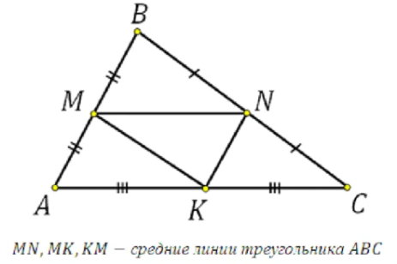
Равнобедренный треугольник
Равнобедренный треугольник – это треугольник, у которого две стороны равны
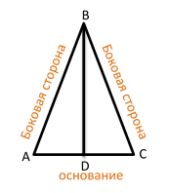
Свойства равнобедренного треугольника
1. углы при основании равны (∟А = ∟С)
2. биссектриса, проведенная из вершины к основанию, является медианой и высотой (BD – медиана, биссектриса, высота)
Прямоугольный треугольник
Прямоугольный треугольник – это треугольник, у которого один угол равен 90⁰.
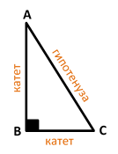
Свойства прямоугольного треугольника:
1. сумма острых углов равна 90⁰.
2. катет, лежащий напротив угла 30⁰ равен половине гипотенузы.
3. медиана, проведенная из вершины прямого угла, равна половине гипотенузы.
Теорема Пифагора
Квадрат гипотенузы равен сумме квадратов катетов
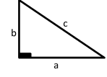
$$с^{2}=a^{2}+b^{2}$$

Соотношение между сторонами и углами треугольника
1. ∟A +∟B+∟C=180⁰
2. ∟A <∟B <∟C, следовательно, BC <AC <AB
3. AB < AC + BC, AC < AB + BC
4. ∟3 = ∟1 + ∟2
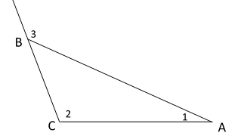
Признаки равенства треугольников
I признак (по двум сторонам и углу между ними). Если две стороны и угол между ними одного треугольника равны соответственно двум сторонам и углу между ними другого треугольника, то такие треугольники равны.
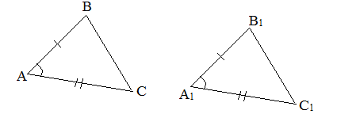
II признак (по стороне и прилежащим углам). Если сторона и прилежащие к ней углы одного треугольника равны соответственно стороне и прилежащим к ней углам другого треугольника, то такие треугольники равны.
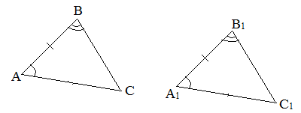
III признак (по трем сторонам). Если три стороны одного треугольника равны трем сторонам другого треугольника, то такие треугольники равны.
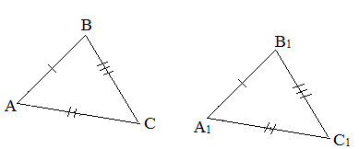

Практическое применение признаков равенства треугольников
План рассуждений
- При решении задач на доказательство с помощью первого признака равенства треугольников
Рассмотрим ∆… и ∆…
1. сторона… = стороне…, так как…
2. сторона…= стороне…, так как…
3. ∟…=∟…, так как…
Значит, ∆…= ∆… по двум сторонам и углу между ними
- При решении задач на доказательство с помощью второго признака равенства треугольников
Рассмотрим ∆… и ∆…
1. сторона… = стороне…, так как…
2. ∟…=∟…, так как…
3. ∟…=∟…, так как…
Значит, ∆…= ∆… по стороне и двум прилежащим к ней углам
- При решении задач на доказательство с помощью третьего признака равенства треугольников
Рассмотрим ∆… и ∆…
1. сторона… = стороне…, так как…
2. сторона…= стороне…, так как…
3. сторона…= стороне…, так как…
Значит, ∆…= ∆… по трем сторонам

Признаки подобия треугольников
Треугольники называются подобными, если их стороны пропорциональны.
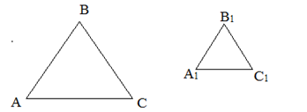
I признак. Если два угла одного треугольника раны двум углам другого треугольника, то такие треугольники подобны.
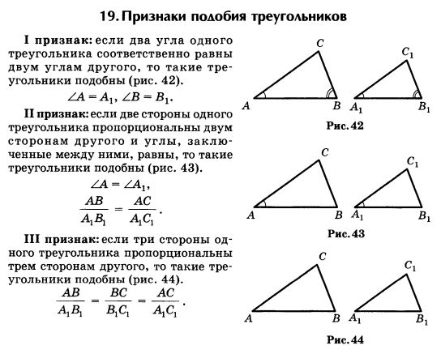
II признак. Если две стороны одного треугольника пропорциональны двум сторонам другого треугольника, и углы, образованные этими сторонами, равны, то такие треугольники подобны.
III признак. Если три стороны одного треугольника пропорциональны трем сторонам другого треугольника, то такие треугольники подобны.
Теорема. Сумма углов треугольника равна 180 градусам.
Площадь треугольника
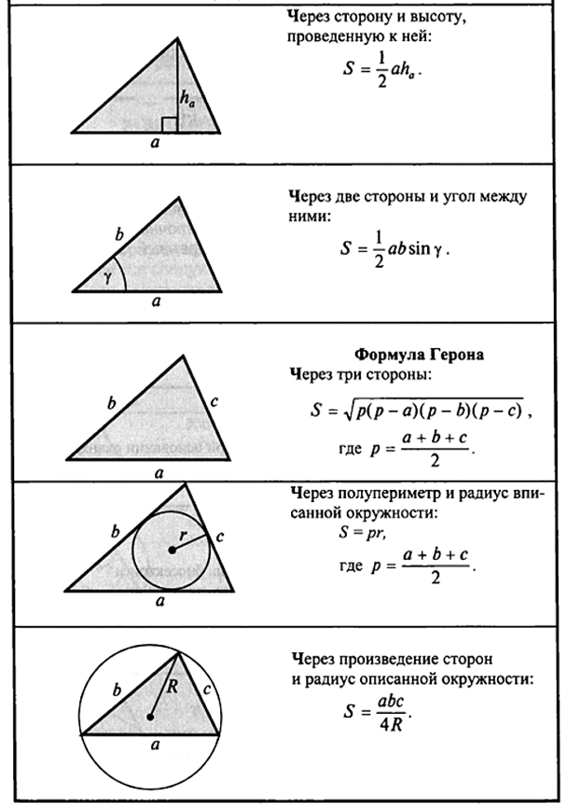

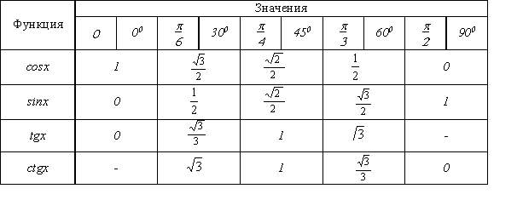
Значения тригонометрических функций некоторых углов

